*“Año de la recuperación y consolidación de la economía peruana”*



**Facultad de Ingeniería**

**Implementación de un sistema web para mejorar la gestión y administración del salón de belleza “Loana Salón & Spa” - S.J.L**

**Integrantes:**

Ramírez Palomino, Adriel – U22203395 – 100%

Quispe Báez, Milagros Iris – U22241565 – 100%

Paredes Marocho, Livia Lorena – U21317025 – 100%

Alejos Cáceres, Andrea Soledad - U22324661 - 100%

**Curso:**

Integrador I: Sistemas Software

**Docente:**

**Carlos Alberto Effio Gonzales**

**Lima - Perú**

**12 de mayo del 2025**

**ÍNDICE**

**INTRODUCCIÓN** 5

**CAPITULO 1: ASPECTOS GENERALES** 6

**1.** **Definición del Problema** 6

1.1. Descripción del problema 7

1.2. Entorno 8

1.3. Visión 9

1.4. Misión 9

**2.** **Definición de Objetivos** 9

2.1. Objetivo General 9

2.2. Objetivos Específicos 10

2.3. Alcance y Limitaciones 10

2.4. Justificación 12

2.5. Estado del Arte 15

**3.** **Estrategias** 17

**4.** **Planes de la Empresa** 17

**5.** **Entorno del Desarrollo de la Empresa** 18

5.1. Historia y Evolución de “Loana Salón & Spa” 18

5.2. Cultura y Valores 18

**6.** **Recursos Humanos** 19

**7.** **Análisis del Entorno Externo** 20

7.1. Mercado y Competencia 20

7.2. Clientes y Segmentación 21

**8.** **Análisis FODA** 22

**9.** **Estrategias del Desarrollo** 23

9.1. Innovación y Diferenciación 23

9.2. Alianzas Estratégicas 24

9.3. Mejora la Gestión Interna 25

9.4. Expansión y Presencia en Línea 26

**10.** **Plan de Implementación** 27

10.1. Fases del Proyecto 27

**11.** **Recursos Necesarios** 29

**12.** **Indicadores de Éxito** 30

**CAPITULO 2: ANÁLISIS DE LA SITUACIÓN** 30

**13.** **Marco teórico** 30

13.1. Fundamento teórico 30

**CAPITULO 3: ALTERNATIVAS DE SOLUCIÓN** 45

**14.** **Requerimientos funcionales** 45

**15.** **Requerimientos no funcionales** 47

**16.** **Solución 1** 48

16.1. Interfaz del administrador 48

16.2. Interfaz del empleado 50

16.3. Interfaz del cliente 52

**17.** **Solución 2** 56

17.1. Interfaz de administrador 56

17.2. Interfaz del empleado 58

17.3. Interfaz del cliente 60

**18.** **Solución 3** 64

18.1. Interfaz del administrador 64

18.2. Interfaz de empleado 67

18.3. Interfaz de cliente 69

**19.** **Elección** 73

**CAPITULO 4: DESARROLLO DE LA SOLUCIÓN** 74

**20.** **Prototipos** 74

20.1. Interfaz del administrador 74

20.2. Interfaz del empleado 79

20.3. Interfaz del cliente 83

**21.** **Base de datos** 92

21.1. Diseño Lógico 93

21.2. Diseño físico 94

**22.** **Diagrama de secuencia** 95

**23.** **Diagrama de clases** 97

**REFERENCIAS BIBLIOGRAFICAS:** 99

# **INTRODUCCIÓN**

En la actualidad todas las empresas se encuentran en una evolución constante, impulsado por la búsqueda de la optimización y mejora de calidad de la experiencia del cliente, sin embargo; en el caso del salón de belleza “Loana” muchos de los procesos se hacen de manera manual o de forma virtual pero poco eficiente y cómoda tanto para los trabajadores como para los clientes.

Ejemplo de ello es el proceso de registro de reservas de citas, estas se escriben a mano en un cuaderno donde se anota la fecha y hora, esto se vuelve poco eficiente cuando se necesita cancelar o cambiar una reserva, de igual manera en el aspecto administrativo, los trabajadores se reportan por medio de un chat de WhatsApp, algo que hace que no sea cien por ciento confiable ya que un trabajador podría estar mintiendo al respecto, esto se complica aún más cuando se tiene que calcular el salario de cada trabajador.

Estos ejemplos muestran como los métodos manuales cada vez son menos efectivos y prácticos, por ello ofrecemos una solución a estas problemáticas atreves de un sistema que permitirá registrar clientes, automatizar el calendario de citas, gestionar pagos digitales mediante QR y controlar la asistencia del personal. Con esta innovación, Loana Salón & Spa podrá mejorar la organización de sus servicios, ofrecer una experiencia más ágil y personalizada a sus clientes, y aumentar su competitividad en el mercado.

Con esta solución no solo buscamos optimizar la administración del local sino también ofrecer un servicio más ágil y personalizado que se pueda adaptar a la creciente demanda de clientes y al crecimiento espontaneo del negocio, de esta manera logrando posicionar a “Loana Salón & Spa” como un referente en el ámbito de la belleza y cuidado personal.

# **CAPITULO 1: ASPECTOS GENERALES**

## **Definición del Problema**

En el distrito de San Juan de Lurigancho, el salón de belleza “Loana Salón & Spa” enfrenta dificultades para ofrecer una experiencia de calidad tanto a sus clientes como a su personal debido a sus procesos poco eficientes. Este problema se refleja notoriamente en el registro de reservas de citas, la gestión de asistencia del personal y de métodos de pago.

En la actualidad, las reservas de citas se registran de forma manual en un cuaderno, lo cual resulta inefectivo cuando se necesita cancelar o modificar una reserva. Este procedimiento tradicional perjudica la experiencia de los clientes, ya que no permite ejercer un control adecuado ni gestionar de manera ágil las solicitudes. En un caso similar documentado por Ochoa López (2021), se evidenció que “el sistema anterior de manejo de la información de forma manual era muy dependiente de las personas, lo que ocasionaba que sean propensos a errores y a pérdida de información”, lo que confirma las limitaciones operativas de este tipo de métodos.

En torno a la gestión administrativa, los trabajadores reportan su asistencia a través de WhatsApp. Este método no es completamente confiable y dificulta la verificación de la asistencia real del personal, lo cual se convierte en un obstáculo al momento de calcular los salarios de manera precisa.

Además, la carencia de un sistema digitalizado que integre todos estos procesos limita la competitividad del salón en un entorno donde cada vez más negocios optan por la automatización y digitalización de sus servicios. La carencia de una plataforma digital afecta no solo la gestión interna, sino también la experiencia del cliente.

### Descripción del problema

En la actualidad, Loana Salón y Spa enfrenta diversas dificultades operativas debido a la carencia de un sistema eficiente para la gestión de sus servicios. Muchos de los procesos, tales como la reserva de citas, el control de asistencia del personal y la administración de pagos, se llevan a cabo de manera manual o mediante herramientas poco efectivas, lo que genera ineficiencias tanto para los clientes como para los empleados.

Uno de los principales problemas radica en el registro de citas, el cual se realiza a través de un cuaderno físico. Este método dificulta la gestión, dado que cualquier cancelación o reprogramación debe efectuarse manualmente, lo que incrementa el riesgo de errores y desorganización. Además, el control de asistencia del personal se efectúa mediante mensajes de WhatsApp, lo cual no garantiza una supervisión confiable ni facilita el cálculo preciso de los salarios.

Asimismo, la ausencia de un sistema digital que permita a los clientes agendar citas de manera autónoma, realizar pagos electrónicos y recibir recordatorios de sus reservas limita la calidad del servicio y la satisfacción del cliente. La falta de un sistema automatizado no solo afecta la experiencia del usuario, sino que también ralentiza la operatividad del negocio, dificultando su crecimiento y competitividad en el sector de la belleza.

Finalmente, la escasa presencia digital de Loana Salón y Spa constituye un obstáculo para su expansión. En un mercado cada vez más digitalizado, la falta de una plataforma web restringe la visibilidad del negocio, reduciendo así la captación de nuevos clientes y la fidelización de los actuales.

En vista de esta situación, se hace imperativo modernizar la gestión del salón mediante la implementación de un sistema digital que automatice los procesos clave, mejore la eficiencia operativa y proporcione una experiencia más cómoda y personalizada tanto para los clientes como para el personal del negocio.

### Entorno

Loana Salón & Spa se encuentra ubicado en el distrito de San Juan de Lurigancho, una zona con un amplio mercado en constante crecimiento. La competencia está compuesta por otros salones de belleza locales y franquicias medianamente reconocidas a nivel nacional. La clientela objetivo abarca principalmente a mujeres de entre 18 a 70 años, interesadas en mejorar su apariencia física a través de servicios de belleza especializados.

El entorno económico de este sector es favorable, ya que cuenta con una demanda creciente por estos servicios de cuidado personal y estética. Además, las tendencias actuales que ofrece Loana Salón & Spa incluyen la personalización de servicios y la integración de sistemas tecnológicos para la mejora de la experiencia del cliente.

### Visión

Ser el salón de belleza líder del Perú, reconocido por ofrecer servicios de alta calidad y personalizados, con un enfoque en la innovación constante para la satisfacción total de nuestros clientes.

### Misión

Brindar servicios completos de estética con profesionalismo y dedicación, utilizando productos de alta calidad y técnicas actualizadas para superar las expectativas de nuestros clientes y contribuir a su bienestar y confianza personal.

## **Definición de Objetivos**

### Objetivo General

El objetivo es diseñar, desarrollar e implementar un sistema digital que automatice los procesos operativos de Loana Salón & Spa, reemplazando su modelo manual por una plataforma digital eficiente y confiable. Este sistema permitirá a los clientes gestionar reservas, visualizar disponibilidad del personal y realizar pagos digitales mediante códigos QR. Además, facilitará el registro de asistencia de empleados y ofrecerá al equipo administrativo herramientas para editar, cancelar y dar seguimiento a citas, así como generar reportes de ingresos, asistencia y desempeño.

### Objetivos Específicos

* Desarrollar un sistema que permita a los clientes agendar, modificar y cancelar citas de manera autónoma, optimizando así el proceso de reserva y mejorando la experiencia del usuario.
* Diseñar e implementar un sistema digital de registro de asistencia del personal, que facilite la marcación de entradas, descansos y salidas, contribuyendo al cálculo preciso de los sueldos y a un mayor control administrativo.
* Optimizar la gestión de citas diarias para el personal, mediante la incorporación de herramientas digitales que permitan visualizar de forma clara y estructurada el calendario de atención.
* Incorporar mecanismos de pago electrónico, incluyendo el uso de códigos QR, con el propósito de agilizar las transacciones económicas y mejorar la eficiencia financiera del negocio.
* Fortalecer los procesos internos del salón mediante la automatización de tareas operativas clave, con el fin de reducir errores manuales, incrementar la productividad y elevar la calidad del servicio ofrecido.

### Alcance y Limitaciones

#### Alcance:

* Desarrollar e implementar un sistema web para la administración eficaz de citas en Loana Salón&Spa, permitiendo a los clientes agendar, modificar y cancelar las citas de forma independiente.
* Integrar un módulo para el control de la asistencia del personal, que simplifique la documentación del registro y facilite el cálculo de los sueldos de los empleados.
* Implementar un sistema de pagos digital para poder mejorar la experiencia del cliente y optimizar la gestión financiera de la empresa.
* Diseñar una interfaz intuitiva y accesible que posibilite el manejo de la disponibilidad de servicios y horarios de atención por parte de los administradores.

#### Limitaciones:

* Dependencia de la conexión a internet para poder acceder al sistema, lo cual puede provocar problemas operativos si la red falla.
* Restricciones del presupuesto que pueden limitar a la página web de ciertas funcionalidades más avanzadas, como el uso de inteligencia artificial para calcular la predicción de las demandas.
* Periodo de tiempo para que tanto los clientes como los empleados de la empresa, se puedan acostumbrar al nuevo sistema y se adapten a los cambios implementados.
* Posible incompatibilidad con algunos equipos desactualizados o antiguos, lo que afecta negativamente a la accesibilidad de la página para los usuarios que tengan estos inconvenientes.

### Justificación

#### Justificación tecnológica

“El desarrollo de la presente contribuye al inicio de una transformación digital [...] a través de la implementación de un sistema web [...] sirve como una plataforma centralizada para la automatización de sus procesos principales; [...] se utilizará un software libre para el desarrollo, diferentes lenguajes de programación, bases de datos y herramientas para realizar el diseño web. Además, se hará uso de frameworks que faciliten el desarrollo del proyecto y nos permitan entregarle el mayor valor posible al cliente.” (Angulo & Nicho, 2021)

Con esto podemos decir que el desarrollo de nuestro sistema web es justificable tecnológicamente, ya que haremos uso de tecnologías de desarrollo web modernas que faciliten su desarrollo e implementación. Tal como se señala en investigaciones previas, este enfoque nos permite entregar el mayor valor al cliente, reducir la carga operativa y optimizar recursos.

#### Justificación operativa

El desarrollo e implementación de un sistema web para “Loana Salón & Spa” responde a la necesidad de optimizar la gestión de citas, organización del personal y atención al cliente, actividades que actualmente se realizan de manera manual. Este tipo de procesos, sin digitalización, suele generar desorden, tiempos muertos, errores en la asignación de turnos y una mayor carga operativa para el personal administrativo. Con la inclusión de un sistema web, se busca centralizar estas gestiones, reducir la dependencia de registros físicos o comunicación informal, y aprovechar la información en tiempo real para tomar mejores decisiones.

Tal como se plantea en el desarrollo del sistema para la peluquería “Sebitas”, “la implementación de un sistema web que lleve a cabo los procesos del negocio es una opción viable si el propósito es tener un orden y gestionarlo de manera fácil y rápida” (Guallichico, 2023). En ese sentido, el sistema que se propone busca facilitar la programación de citas, la visualización de horarios, el control de asistencia y el acceso a información relevante, mejorando el rendimiento interno y permitiendo una mejor planificación de los recursos del salón.

#### Justificación social

La implementación de un sistema web en el salón de belleza Loana Salon&Spa busca generar un impacto positivo en la calidad del servicio ofrecido a los clientes. En la actualidad, los métodos manuales de reserva y atención provocan demoras, desorganización y una experiencia poco satisfactoria. En este contexto, la digitalización de los procesos mejorara satisfactoriamente la atención al cliente.

Tal como se evidenció en un caso similar, donde se decidió incursionar en el uso de herramientas tecnológicas con el objetivo de ofrecer un servicio más eficiente. En palabras de Moreira Baque (2024), “el desarrollo de una aplicación móvil no solo mejorará la gestión de citas para el personal, sino que también mejorará significativamente la experiencia del cliente al eliminar la necesidad de esperar en la peluquería para ser atendido” Esto refuerza la relevancia social de implementar soluciones tecnológicas en negocios del rubro estético.

#### Justificación económica

Desde el punto de vista económico, la digitalización de los procesos de atención y gestión administrativa permitirá a Loana Salon&Spa reducir costos e incrementar su rentabilidad. Un sistema automatizado permitirá gestionar las citas de manera eficiente, tener un mejor control de inventario de nuestros productos, y optimizar el control de asistencia de empleados. De esa manera, nos proyectamos en reducir los tiempos improductivos y una mayor conversión de clientes.

Tal como se evidencia en otros proyectos:

“Un sistema automatizado reducirá significativamente los errores en el conteo y seguimiento de inventario [...]. Se proyecta una reducción del 20% en costos de almacenamiento y un aumento del 25% en la capacidad de respuesta [...] Se estima una reducción del 40% en el tiempo de procesamiento de ventas y un aumento del 15% en la tasa de conversión de clientes potenciales” (Pineda Flores & Gutiérrez Pineda, 2024).

### Estado del Arte

#### Java

Java es un lenguaje de programación orientado a objetos ampliamente utilizado por su estabilidad, eficiencia y compatibilidad multiplataforma, siendo preferido en el desarrollo de sistemas empresariales. Según Oracle (2024), destaca por reducir costos, acelerar el desarrollo, fomentar la innovación y mejorar la calidad de los servicios. En este proyecto, Java se utilizará para implementar el backend del sistema web de Loana Salón & Spa, encargándose de la lógica de negocio para la gestión de citas, asistencia del personal y pagos digitales, asegurando eficiencia, escalabilidad y seguridad.

#### HTML

HTML es el lenguaje de marcado encargado de definir la estructura de las páginas web, permitiendo organizar contenidos como textos, imágenes y formularios, y facilitando la integración con CSS y JavaScript. Es esencial para garantizar la accesibilidad y compatibilidad en distintos navegadores. Según BuiltIn (2025), constituye la base para la creación de sitios web al mejorar la navegación y la experiencia del usuario. En este proyecto, HTML se usará para estructurar las interfaces del sistema de Loana Salón & Spa, organizando de forma clara las secciones de reservas, asistencia y pagos, con el fin de ofrecer una navegación intuitiva y accesible.

#### CSS

CSS es un lenguaje de hojas de estilo que permite definir la apariencia visual de las páginas web, personalizando elementos como colores, tipografías y distribución, además de asegurar diseños adaptables a distintos dispositivos. Según Simplilearn (2025), facilita el desarrollo web al permitir la reutilización de estilos, mejorar la experiencia del usuario y crear sitios responsivos. En este proyecto, CSS se utilizará para diseñar la interfaz gráfica del sistema de Loana Salón & Spa, optimizando la presentación de las secciones de reservas, asistencia y pagos, y garantizando una experiencia visual atractiva y accesible.

#### BASE DE DATOS

MySQL es un sistema de gestión de bases de datos relacional que permite almacenar, organizar y acceder eficientemente a grandes volúmenes de información mediante el lenguaje SQL. Es una herramienta robusta y versátil, ideal para aplicaciones de diversas escalas. Según Erickson (2024), es la base de datos de código abierto más popular por su fiabilidad, rendimiento y respaldo comunitario. En este proyecto, MySQL se usará para administrar la base de datos del sistema de Loana Salón & Spa, gestionando información de clientes, citas, pagos y asistencia del personal, asegurando un manejo seguro, ordenado y eficiente de los datos.

## **Estrategias**

* **Singularidad a través de nuestros servicios personalizados:** Buscamos ofrecer un sistema donde el cliente pueda reservar en línea, los cual los permite elegir, editar y personalizar de acuerdo con sus preferencias y necesidades.
* **Énfasis en la calidad del servicio:** Priorizamos la calidad de nuestro servicio brindando un sistema amigable al cliente como también seguro en el ámbito de los pagos digitales.
* **Innovación continua:** Implementamos un sistema que incluye funcionalidades que mejora también la experiencia de nuestros colaboradores, y nos brinda un manejo más preciso de los recursos de la empresa.

## **Planes de la Empresa**

* Implementar un sistema web que optimice la gestión de citas, pagos y asistencia del personal.
* Mejorar la experiencia del cliente con un servicio más accesible y eficiente.
* Facilitar el control administrativo y financiero.
* Reducir los errores más frecuentes en la administración manual (citas duplicadas, cálculos salariales imprecisos, pérdida de información)
* Posicionar a Loana Salón & Spa como una empresa moderna y tecnológica dentro del rubro de la estética, aumentando su competitividad.

## **Entorno del Desarrollo de la Empresa**

### Historia y Evolución de “Loana Salón & Spa”

Loana Salón & Spa se fundó en 2019 con la misión de ofrecer servicios de belleza de alta calidad. Desde entonces, el salón ha logrado consolidarse en el distrito de San Juan de Lurigancho gracias a su compromiso con brindar una experiencia de calidad a sus clientes. Sin embargo, un año después de su exitosa creación, la pandemia en el 2020 representó un desafío significativo que obstaculizó su crecimiento. Durante ese período, muchas empresas optaron por la digitalización de sus servicios y de sus metodologías para acercarse a sus clientes adaptándose a las nuevas necesidades del mercado. Sin embargo, Loana Salón & Spa hasta hoy en día no opta por emplear estas tecnologías, lo cual ha limitado su competitividad y crecimiento en el sector.

### Cultura y Valores

#### Cultura:

La cultura organizacional de Loana Salón & Spa se centra en la búsqueda firme de la excelencia, innovación y mejora continua. Este proyecto que buscamos implementar se adecua con estos valores al realizar un sistema web que optimiza tanto la gestión administrativa como la calidad del servicio.

#### Valores:

* **Calidad:** Brindar un servicio excepcional en cada proceso, priorizando siempre la satisfacción del cliente.
* **Innovación:** Incorporar tecnologías modernas que mejoren continuamente la experiencia del cliente y la gestión interna del negocio.
* **Profesionalismo:** Mantener altos estándares de desempeño y ética en todas las operaciones del salón.

## **Recursos Humanos**

El éxito de "Loana Salón & Spa" no solo dependerá de un sistema digital eficiente, sino también de contar con un equipo capacitado y motivado. La estructura del personal incluye estilistas, esteticistas, recepcionistas y personal administrativo, cada uno será fundamental para el correcto funcionamiento diario del negocio y la satisfacción del cliente. Para obtener un alto rendimiento, se implementará un programa de capacitación enfocado al nuevo sistema digital, así mismo en técnicas de atención al cliente y tendencias en el sector de belleza. Además, se establecerán sistemas de evaluación del desempeño del personal que permitirá medir la eficiencia de atención al cliente y el uso del sistema, esto será crucial para identificar áreas de mejora y el buen desempeño de los trabajadores.

## **Análisis del Entorno Externo**

### Mercado y Competencia

* **Mercado:** A pesar de la competencia, hay oportunidades significativas para "Loana Salón & Spa" al enfocarse en la personalización de servicios y la implementación de tecnología. La implementación de un sistema digital no solo mejorará la eficiencia operativa, sino que también permitirá al salón recopilar datos sobre las preferencias de los clientes, lo que facilitará la creación de promociones específicas y la mejora continua de los servicios ofrecidos. Esto representa una oportunidad para que el salón ofrezca servicios a medida, como tratamientos personalizados basados en el tipo de piel o cabello de cada cliente.

Un estudio realizado por Cumpa Sangama, Elwyn Simons Chonlon Quiroga y Carlos Alberto (2022) sobre la digitalización de un salón de belleza mediante un sistema multiplataforma con chatbot para la gestión de citas demuestra que la implementación de herramientas tecnológicas no solo mejora la atención al cliente, sino que también optimiza los procesos administrativos. Este precedente confirma que la digitalización en negocios de estética representa una ventaja competitiva clave en el mercado actual.

* **Competencia:** En la zona, existen varios salones de belleza que ofrecen servicios similares, desde cortes de cabello a manicuras y pedicuras. Además, muchos de estos competidores han establecido una fuerte presencia en redes sociales, utilizando plataformas como Instagram y Facebook para promocionar sus servicios y atraer a un público más amplio. Esta estrategia de marketing digital no solo les permite llegar a nuevo clientes, sino que también dará a conocer las promociones y contenido atractivo. La competencia también se ve intensificada en por la aparición de nuevos salones que buscan más alcance precios competitivos, lo que obliga a "Loana Salón & Spa" a diferenciarse mediante la calidad de sus servicios y la atención al cliente.

### Clientes y Segmentación

La clientela que busca "Loana Salón & Spa" abarca principalmente a mujeres de entre 18 y 70 años, interesadas en mejorar su apariencia física a través de servicios de belleza especializados. Sin embargo, es importante segmentar aún más este grupo para ofrecer servicios personalizados que se ajusten a las necesidades específicas de cada segmento.

**Segmentos de Clientes**:

* **Jóvenes Adultas (18-30 años)**: Buscan tendencias actuales y servicios innovadores, como tratamientos de cabello, pedicura y manicura.
  + **Adultas (31-50 años)**: Interesadas en servicios de cuidado personal que les ayuden a mantener una apariencia juvenil, como tratamientos faciales y corporales.
  + **Adultas Mayores (51-70 años)**: Pueden buscar servicios que les ayuden a cuidar su piel y cabello, así como tratamientos que promuevan el bienestar general.

## **Análisis FODA**

De acuerdo con Pomar Guerrero (2021), el análisis FODA es un instrumento esencial para reconocer los elementos internos (fortalezas y debilidades) y externos (oportunidades y amenazas) que influyen en el rendimiento de una organización, facilitando la implementación de estrategias de mejora constante, particularmente en micro y pequeñas empresas del sector servicios. En este proyecto, el análisis FODA del salón de belleza destaca como puntos fuertes el sólido posicionamiento local, la diversidad de servicios especializados y la dedicación del personal, aspectos que concuerdan con la propuesta del autor al subrayar la relevancia de un equipo motivado y formado para asegurar la calidad del servicio.

**FIGURA 1**

*Gráfico Foda del proyecto.*

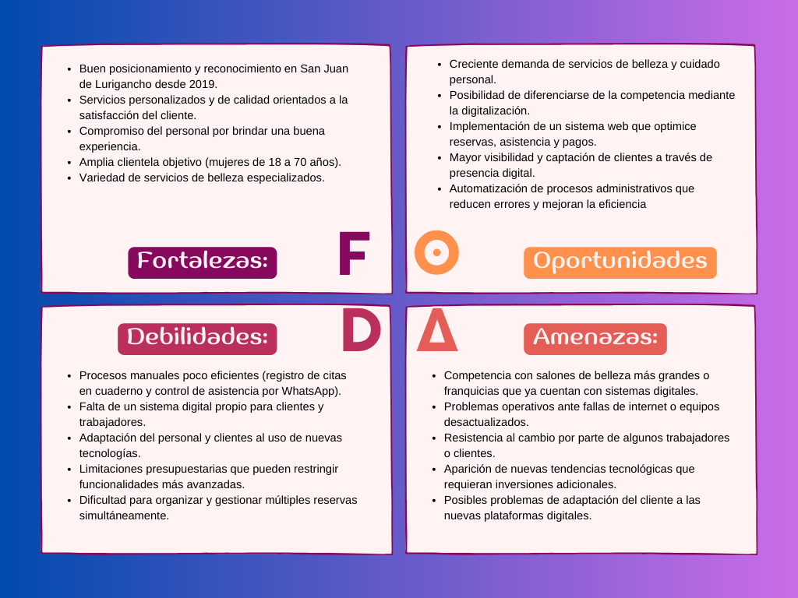

*Fuente:* Elaboración propia.

## **Estrategias del Desarrollo**

### Innovación y Diferenciación

Según Dávalos (2021), las innovaciones en los procesos no solo conllevan la invención de nuevas técnicas para la provisión de servicios, sino también la optimización notable de las actuales. Estas innovaciones incluyen desde la aplicación de tecnologías más sofisticadas, como dispositivos actuales y programas especializados, hasta la puesta en marcha de nuevas estrategias y procesos que mejoren el modo en que se proporciona un servicio.

En el contexto de Loana Salón&Spa, esta definición adquiere una importancia particular, dado que la implementación de un sistema digital para la administración de citas, pagos y asistencia simboliza una evidente innovación en el proceso. Al sustituir técnicas manuales ineficientes por soluciones tecnológicas, el salón no solo optimiza la experiencia del usuario, sino que también fortalece su estructura de operación, volviéndose más competitivo y listo para los retos del contexto actual.

Al considerar el principio de innovación cobra una importancia particular, tomando en cuenta las últimas tendencias en el sector de la belleza y estética, donde la experiencia del cliente ha ganado un papel crucial. La implementación de un sistema web enfocado en la administración de las rutinas de belleza representa una oportunidad estratégica para mejorar la atención, conseguir clientes y mejorar la presencia digital del negocio.

Además, Chilan Galarza (2021) sostiene que la innovación en las organizaciones no solo constituye un mecanismo de expansión en términos de oferta de productos y servicios, sino que también se transforma en un elemento esencial para el progreso económico y social de las empresas. Este autor nos señala que innovar significa modificar y mejorar los procesos, bienes o servicios con el fin de obtener resultados satisfactorios.

### Alianzas Estratégicas

Las alianzas estratégicas son fundamentales en este negocio, ya que permitirán fortalecer la oferta y ampliar el alcance hacia un mayor número de consumidores. A través de estas colaboraciones, se buscará establecer vínculos con marcas reconocidas de productos de belleza, tales como Sumak Estética Integral, Probela Profesional, Jiang.pe y Coral Store, entre otras. La colaboración con estas marcas no solo brindará una mayor variedad de productos disponibles, sino que también contribuirá a mejorar la experiencia del cliente.

Rico (2023) argumenta que las alianzas estratégicas se han establecido como un recurso esencial para el desarrollo y la sostenibilidad de las compañías, facilitándoles la reciprocidad de riesgos y recursos, además de entrar a nuevos mercados o consolidarse en los existentes. Estas colaboraciones también fomentan el desarrollo de habilidades fundamentales que fortalecen la competitividad futura de la organización.

Para Loana Salón&Spa, formar alianzas con marcas de cosméticos, influenciadores locales o plataformas de tecnología podría ser una gran oportunidad para ampliar su cobertura, brindar servicios únicos y potenciar su valor de marca. Estas alianzas no solo podrían disminuir gastos e impulsar la innovación, sino también establecer al salón como un ícono en su disciplina dentro del distrito y más allá.

### Mejora la Gestión Interna

Freire Llerena (2022) señala que una de las contribuciones más relevantes del cuadro de mando integral en las organizaciones es la optimización notable de la gestión interna, pues facilita una mejor organización de los recursos humanos, fomenta una comunicación más eficaz y supervisa la realización de los objetivos propuestos. Este tipo de herramientas fortalecen los procesos internos de las empresas, facilitando la toma de decisiones y permitiendo un mejor control de las actividades a realizar.

Es esencial mencionar que la implementación de un sistema web en Loana Salón&Spa constituye una oportunidad clave para poder optimizar la gestión interna de la empresa. En la actualidad, uno de los retos más significativos a los que se enfrentan los pequeños negocios del sector de belleza es la desorganización de sus procesos de operación, tales como la gestión de citas, la supervisión de productos y la administración de clientes, además del monitoreo de los servicios realizados. Por ello, este sistema tiene como objetivo mejorar estos aspectos logrando un mayor orden y eficiencia dentro de las operaciones diarias del salón. Adicionalmente, se facilitará a la dirección el acceso a datos centralizados y en tiempo real, lo que simplificará la organización, supervisión y valoración de las tareas, elementos esenciales para mantener un correcto funcionamiento interno y asegurar un servicio de alta calidad a sus clientes.

### Expansión y Presencia en Línea

La creación de este sistema aumentará la visibilidad de "Loana Salón & Spa" y atraerá a nuevos clientes. Además, se utilizarán las redes sociales como una herramienta clave para promocionar los servicios ofrecidos.

Torrente (2020) indica que hoy en día, contar con presencia en Internet se ha transformado en una exigencia para todas las empresas, dado que el ambiente digital brinda numerosas posibilidades de expansión y posicionamiento. Además, enfatiza que, a pesar de que la inversión puede fluctuar dependiendo de las metas de cada empresa, el acceso a plataformas digitales se vuelve cada vez más accesible, posibilitando a las entidades ajustarse a las tendencias emergentes y a las exigencias de un mercado cada vez más interconectado.

Tener presencia en internet mediante un sistema web no solo posibilitará que la compañía expanda su alcance y visibilidad en el mercado, sino que también potenciará su reputación profesional y confianza hacia sus clientes. Actualmente, los usuarios buscan datos, productos y servicios en línea, por lo que contar con una plataforma digital permitirá que los clientes programen sus citas, comprendan los servicios disponibles, hagan consultas e incluso obtengan sugerencias personalizadas para su rutina de belleza. Todo esto no solo fortalece la relación con los clientes, sino que también posibilita que la empresa siga siendo competitiva ante otras compañías del sector que ya emplean herramientas tecnológicas para atraer y mantener a sus usuarios.

## **Plan de Implementación**

### Fases del Proyecto

**Fase 1: Análisis y Planificación**

En la fase inicial de análisis y planificación, se llevará a cabo un estudio de la situación actual de "Loana Salón & Spa", con el objetivo de identificar las necesidades y requerimientos específicos para el nuevo sistema digital. Esta fase comenzará con la recolección de datos, donde se explorarán las necesidades y los desafíos que enfrentan en la gestión de citas, control de asistencia y pagos. Se evaluarán los procesos manuales existentes, identificando ineficiencias y áreas de mejora que podrían beneficiarse de la digitalización. A partir de esta información, se definirán los requerimientos funcionales y no funcionales del sistema, asegurando que se alineen con los objetivos del negocio y las expectativas de los usuarios. Esta fase también incluirá un análisis de la competencia y del mercado, lo que permitirá identificar oportunidades y amenazas en el entorno.

**Fase 2: Diseño**

En esta etapa se diseña la arquitectura del sistema digital, estructurando los componentes visuales necesarios para su implementación. Se elaboran diagramas UML, tales como el diagrama de casos de uso, diagrama de clases, diagrama de actividades para representar las interacciones y el comportamiento del sistema. Paralelamente, se hará el prototipo de las interfaces de usuario considerando principios de usabilidad y accesibilidad. Se define también el modelo de base de datos en MySQL para organizar eficientemente la información de clientes, reservas, asistencia y pagos. Todo el diseño se orienta a garantizar la escalabilidad y mantenibilidad del sistema.

**Fase 3: Desarrollo**

Durante esta fase se implementa el sistema web conforme al diseño establecido. Se desarrolla la lógica de negocio utilizando Java, programando funcionalidades específicas como la gestión de reservas, el control de asistencia y los pagos digitales. Al mismo tiempo, se construye el frontend empleando HTML y CSS, con el objetivo de crear una interfaz visual atractiva, accesible y compatible con diferentes dispositivos. Se integra el sistema con la base de datos MySQL para gestionar de forma segura la persistencia de datos.

**Fase 4: Pruebas**

**Fase 5: Implementación**

**Fase 6: Mantenimiento y Mejora Continua**

## **Recursos Necesarios**

Para llevar a cabo la implementación del sistema digital en "Loana Salón & Spa" de manera efectiva, será necesario contar con una variedad de recursos, tanto humanos como tecnológicos. Es crucial tener un equipo que incluya desarrolladores de software y especialistas en gestión de proyectos, estos profesionales colaborarán para asegurarse de que el sistema cumpla con todas las especificaciones requeridas. Además, la participación del personal del salón será clave, ya que ellos aportarán información valiosa sobre los procesos actuales y ayudarán a validar el sistema durante las etapas de diseño y pruebas. En cuanto a la tecnología, se necesitará el hardware adecuado, como computadoras y dispositivos móviles que faciliten el acceso al sistema. Es fundamental una base de datos que garantice la seguridad y la integridad de la información de los clientes y del negocio. En conjunto, todos estos recursos son vitales para que la transición hacia el nuevo sistema digital sea exitosa, mejorando así la eficiencia operativa y la satisfacción del cliente en "Loana Salón & Spa".

## **Indicadores de Éxito**

* Incremento de reservas de citas.
* Mejora en la satisfacción del cliente.
* Aumento en la eficiencia operativa.
* Expansión de la empresa a nivel nacional.

# **CAPITULO 2: ANÁLISIS DE LA SITUACIÓN**

## **Marco teórico**

### Fundamento teórico

#### Lean Canvas

**FIGURA 1**

*Lean Canvas del negocio*

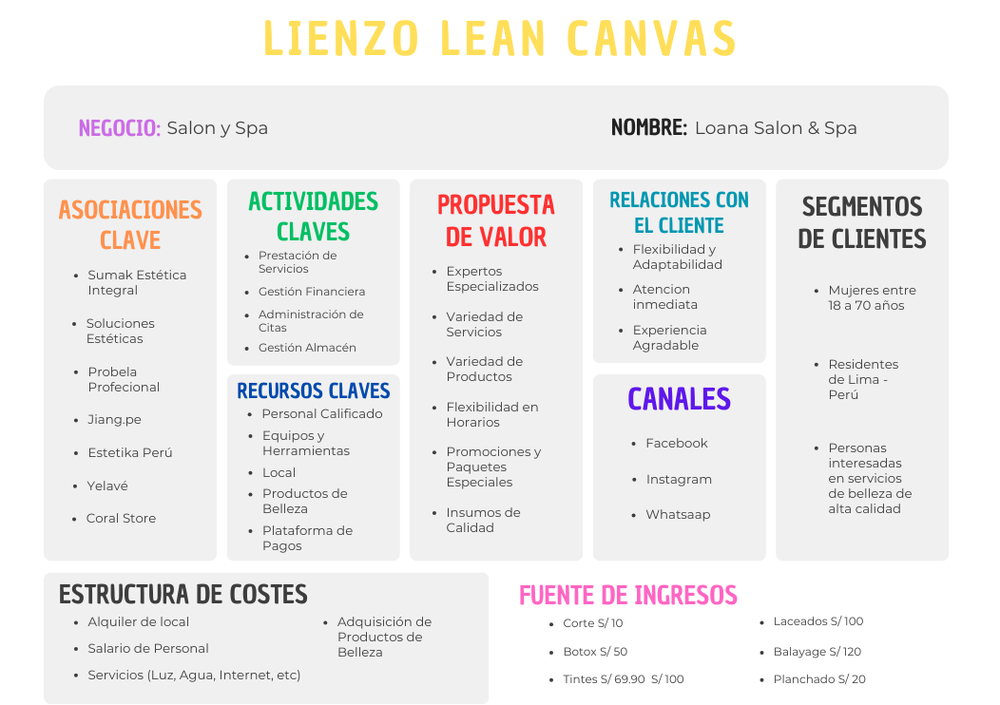

*Fuente:* Elaboración propia.

#### Project Charter

**FIGURA 2**

*Project Charter del proyecto*

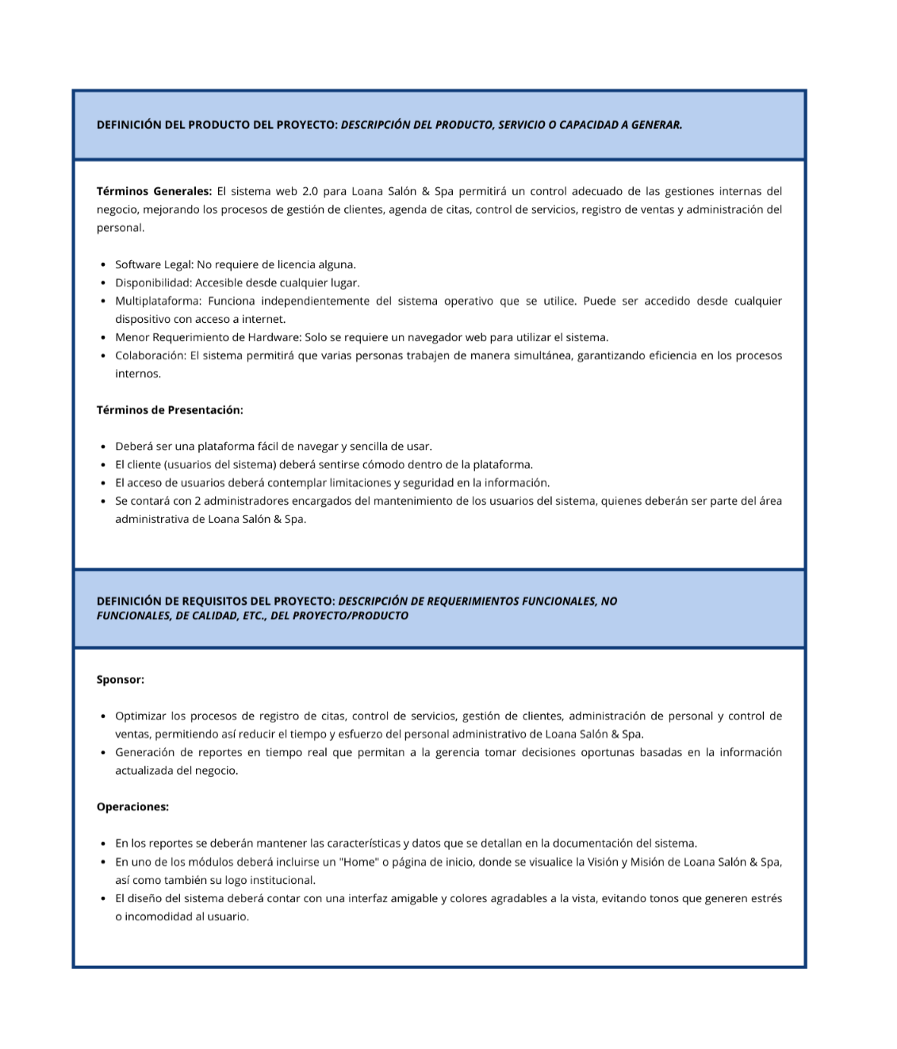

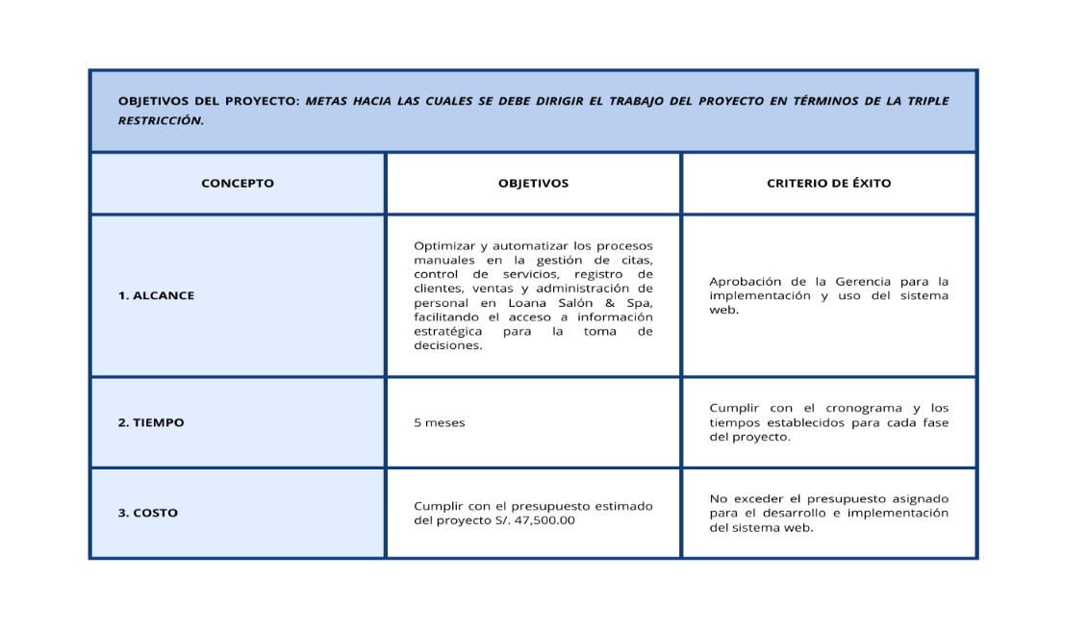

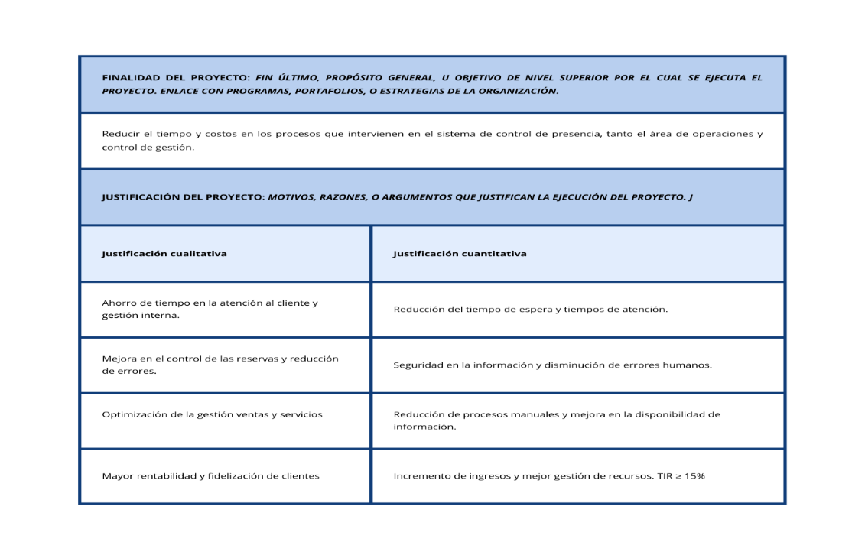

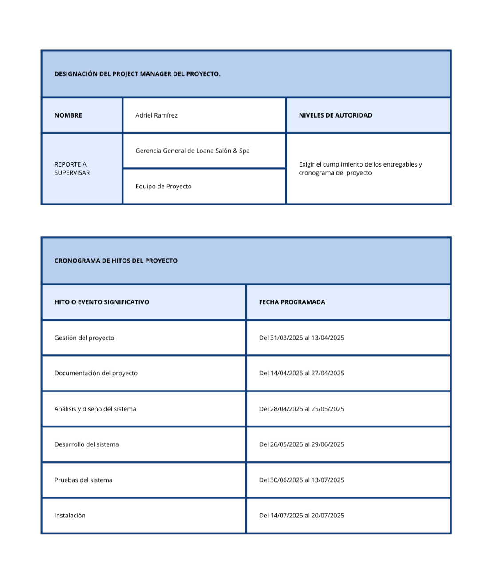



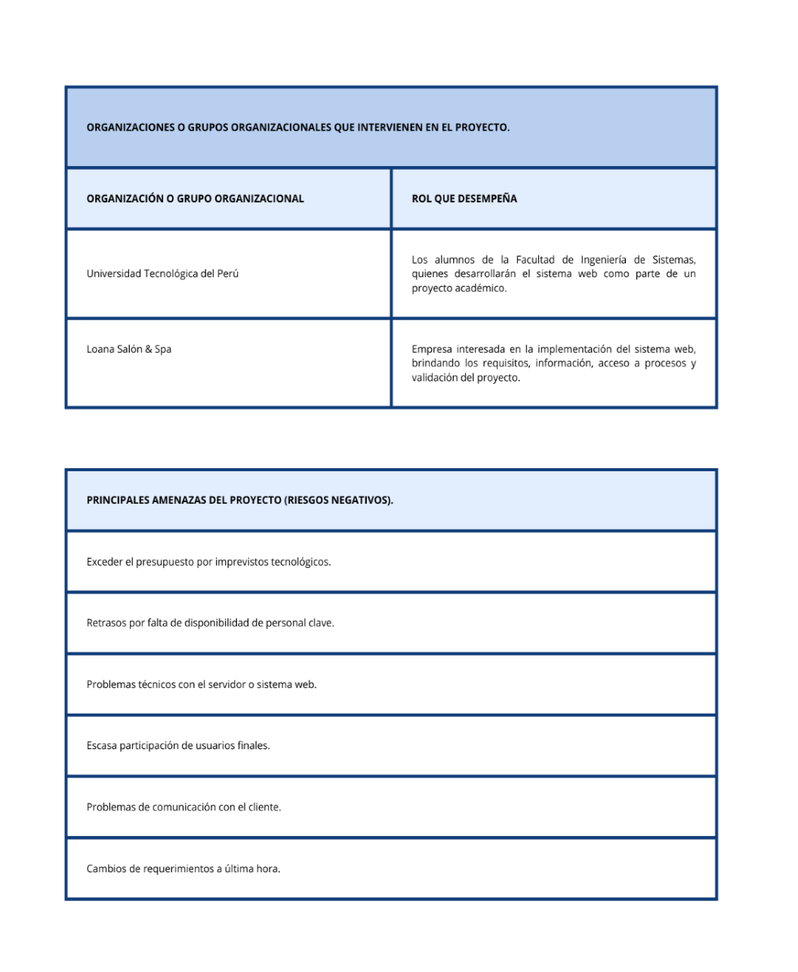



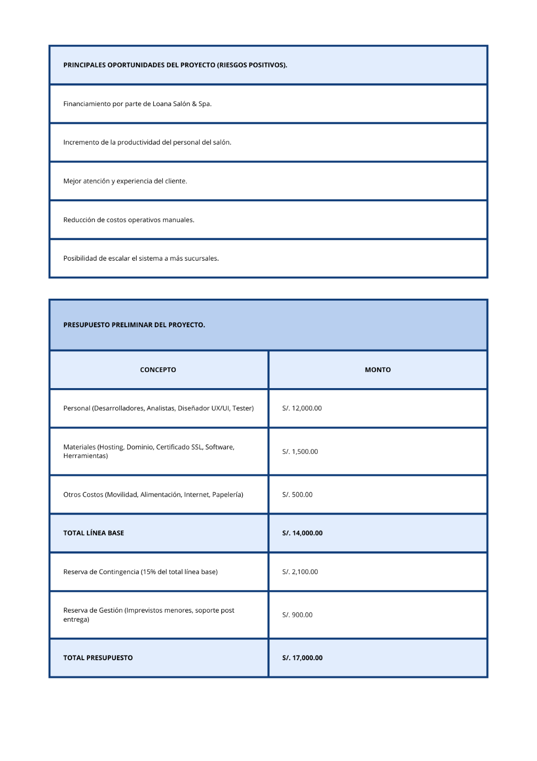*Fuente:* Elaboración propia.

#### Diagrama de Gantt

**FIGURA 3**

*Diagrama de Gantt del proyecto*

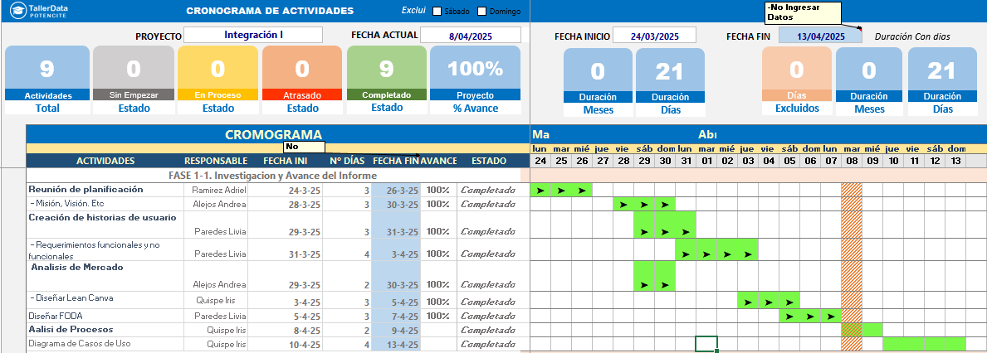

*Fuente:* Elaboración propia.

#### Organigrama estructural del proyecto

**FIGURA 4**

*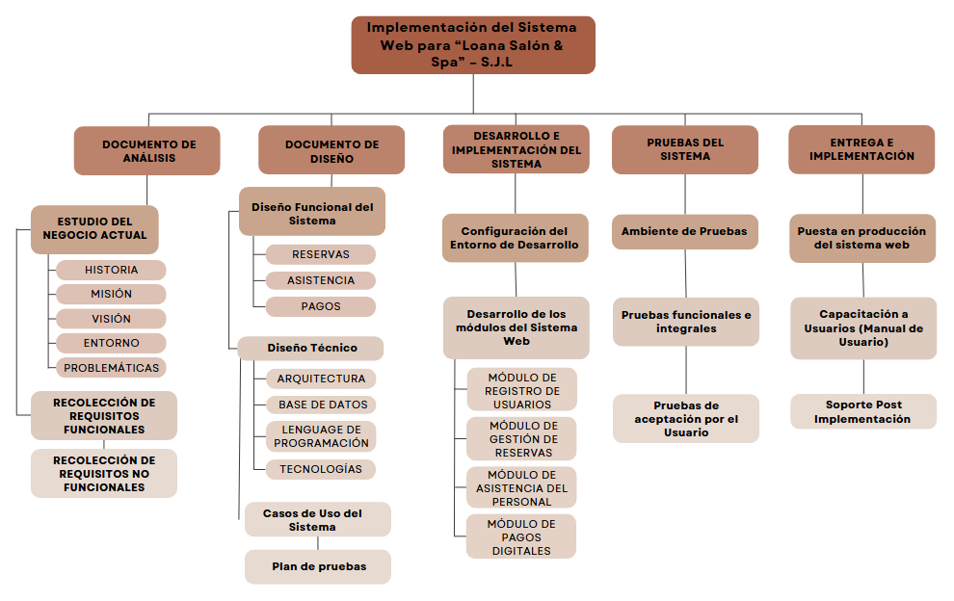Organigrama estructural del proyecto*

*Fuente:* Elaboración propia.

#### Diagrama de caso de uso

Los diagramas de casos de uso son herramientas muy útiles en el desarrollo de software, ya que permiten identificar y describir de forma clara las funciones que debe tener un sistema, desde el punto de vista del usuario. Estos diagramas muestran gráficamente cómo interactúan los usuarios con el sistema, lo cual ayuda a entender qué funciones se necesitan y qué límites tendrá el sistema. Esta representación visual hace más fácil la comunicación entre los equipos de trabajo y evita confusiones, especialmente en las primeras etapas del proyecto, cuando se definen los requisitos del sistema.

Según IONOS (2020), los diagramas de casos de uso permiten representar gráficamente las relaciones entre los usuarios y las funcionalidades del sistema, facilitando la identificación de escenarios clave en los que intervienen los actores principales. Esta visualización facilita la comprensión de los procesos, ayuda a identificar requerimientos y permite planificar las funcionalidades del sistema con mayor claridad.

Gracias a su estructura simple, los diagramas de casos de uso son muy útiles no solo para que los desarrolladores y clientes se entiendan mejor, sino también para revisar si el sistema cumple con lo que se espera. Además, ayudan a planificar pruebas desde el comienzo del proyecto, lo que permite detectar posibles fallos o mejoras antes de que el sistema esté terminado. Al usar este tipo de diagramas, todos los involucrados en el proyecto pueden tener una visión más clara del sistema que se va a construir, lo que reduce el riesgo de malentendidos y mejora la calidad del software final.

* **Diagrama de caso de uso del cliente del sistema de reservas**

El diagrama de casos de uso presentado describe las interacciones que el cliente puede realizar dentro del sistema, organizando las funcionalidades en procesos principales y acciones complementarias. El cliente puede opcionalmente crear una cuenta e iniciar sesión para acceder a funciones más personalizadas como agendar citas, ver perfil de usuario y editar datos personales. También puede consultar los detalles de sus citas, añadirlas al carrito y gestionarlas, lo cual incluye actualizar, eliminar o ver el resumen de cada cita. Además, el sistema permite ingresar datos necesarios para completar operaciones, efectuar pagos, realizar pedidos y visualizar la boleta correspondiente. Las relaciones <<include>> indican acciones que forman parte de procesos amplios, y las relaciones <<opcional>> muestran funcionalidades no obligatorias. Esta estructura permite una mejor organización de los requisitos funcionales, facilitando el análisis del sistema desde la perspectiva del usuario final.

**FIGURA 5**

*Diagrama de caso de uso del cliente del sistema de reservas*

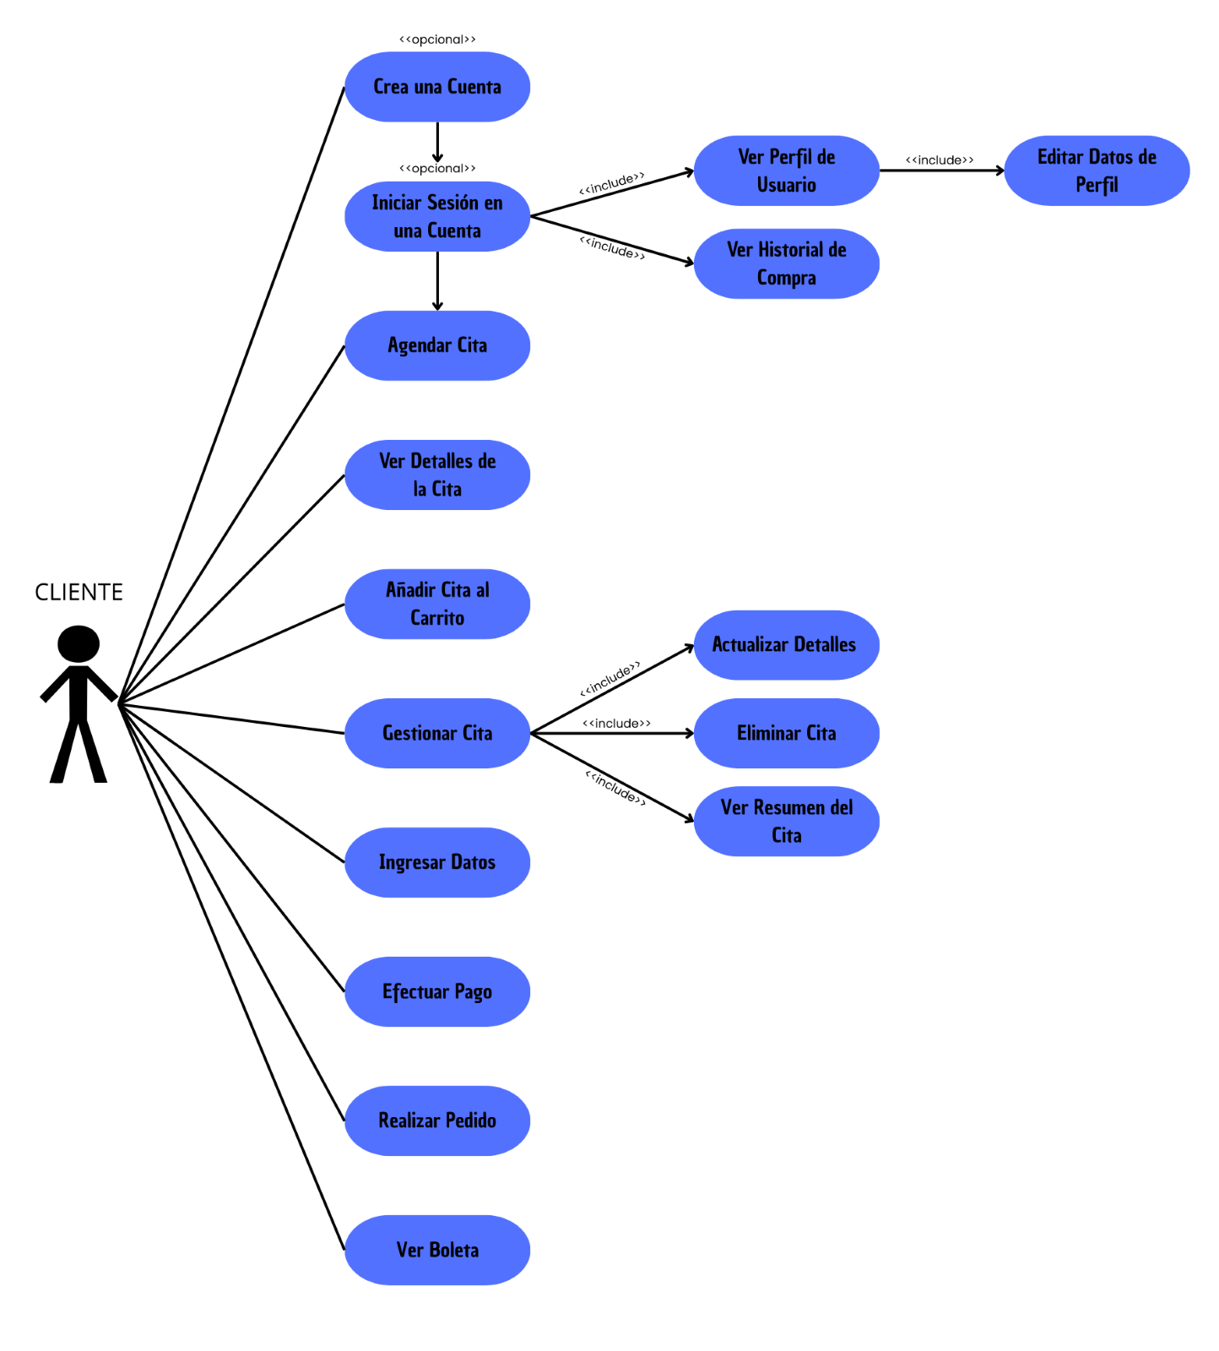

*Fuente:* Elaboración propia.

* **Diagrama de caso de uso del administrador del sistema de reservas**

El diagrama de casos de uso para el Administrador representa las principales acciones que este perfil puede realizar dentro del sistema, enfocadas en la gestión y supervisión general. El administrador comienza su interacción con el sistema al iniciar sesión, lo cual incluye el acceso a su perfil de usuario y la opción de editar sus datos personales.

Una vez autenticado, puede visualizar el calendario de citas, así como agregar, editar o eliminar citas según sea necesario. También tiene acceso al registro de citas, en cuanto a la gestión del personal, el administrador puede administrar cuentas de empleados, acción que incluye agregar nuevos empleados, eliminar empleados existentes y actualizar su información. Además, es posible editar, agregar o eliminar los servicios ofrecidos por el sistema y gestionar los diferentes proveedores, manteniendo en constante actualización el catálogo de colaboradores externos.

**FIGURA 6**

*Diagrama de caso de uso del administrador del sistema de reservas*

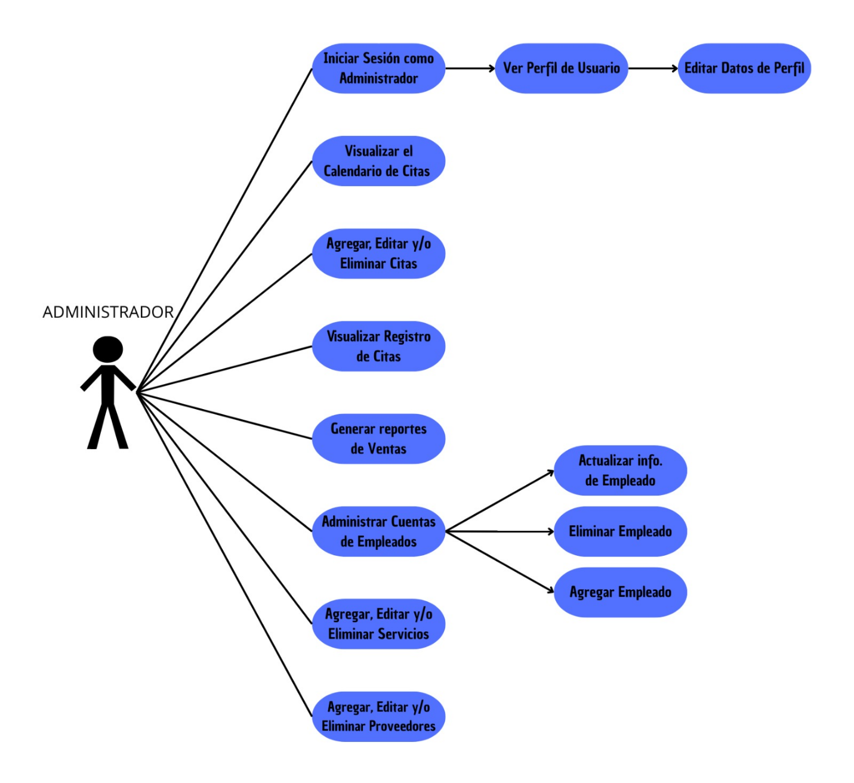

*Fuente:* Elaboración propia.

* **Diagrama de caso de uso del empleado del sistema de reservas**

El diagrama de casos de uso para el actor Empleado inicia su interacción mediante el inicio de sesión, acción que le da acceso a otras funcionalidades, como el registro de asistencia, útil para el control de su jornada laboral. También puede visualizar el calendario de citas programadas, lo que le permite organizar su trabajo diario. Una de sus tareas principales es gestionar citas, proceso que incluye tres acciones específicas: agregar, actualizar y eliminar citas, representadas mediante relaciones <<include>> que indican que forman parte del caso de uso general de gestión. Además, el empleado tiene acceso a la opción de visualizar el registro de citas, lo que le permite consultar mantener un seguimiento de los servicios brindados. Este conjunto de funciones facilita el trabajo operativo del personal, asegurando que tengan acceso a las herramientas necesarias para cumplir con sus responsabilidades dentro del sistema.

**FIGURA 7**

*Diagrama de caso de uso del empleado del sistema de reservas*

*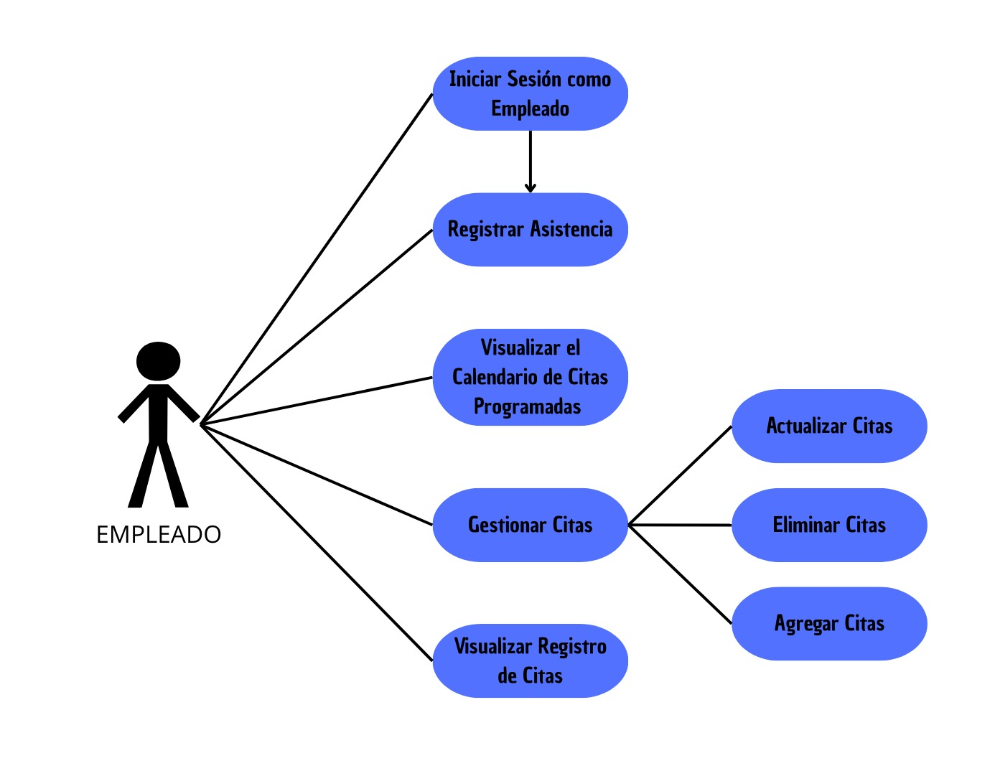  
Fuente:* Elaboración propia.

# **CAPITULO 3: ALTERNATIVAS DE SOLUCIÓN**

En este capítulo se presentarán los distintos diseños propuestos para los módulos principales del sitio web. A partir de las diferentes opciones planteadas, se seleccionará el modelo más adecuado y se justificará la elección realizada.

1. **Requerimientos funcionales**

En el ámbito del desarrollo de sistemas, los requerimientos funcionales son elementos esenciales que describen el comportamiento que el sistema debe tener frente a determinadas situaciones. Estos establecen cómo debe responder el sistema ante eventos específicos o condiciones particulares. De acuerdo con Alcaraz y Espejel (2020), un requerimiento funcional puede estructurarse como: “bajo ciertas condiciones, cuando ocurre alguno o varios eventos, entonces se deben disparar uno o más flujos de acción” (p. 2711). En este sentido, comprender y especificar adecuadamente los requerimientos funcionales es crucial para garantizar que el sistema cumpla con los objetivos planteados por los usuarios y los desarrolladores.

|  |  |  |  |
| --- | --- | --- | --- |
| CÓDIGO | NOMBRE | DESCRIPCIÓN | PRIORIDAD |
| RF1 | Gestión de registro e inicio de sesión. | Permitir a los clientes crear e iniciar sesión. | Alta |
| RF2 | Reserva de Citas. | Permitir a los clientes seleccionar servicio, fecha y hora para reservar citas. | Alta |
| RF3 | Visualización de disponibilidad. | Mostrar al cliente la disponibilidad del personal para agendar citas. | Alta |
| RF4 | Confirmación de cita. | Mostrar confirmación de la cita en el calendario. | Alta |
| RF5 | Edición o cancelación de citas. | Permitir al administrador modificar o cancelar citas. | Media |
| RF6 | Historial de reservas por cliente. | Mostrar al cliente sus reservas anteriores. | Media |
| RF7 | Registro de asistencia del personal | Registrar la entrada y salida del personal. | Media |
| RF8 | Reportes de asistencia. | Generar reportes diarios, semanales y mensuales de asistencia del personal. | Baja |
| RF9 | Pago en línea. | Permitir pagos con tarjeta y QR. | Alta |
| RF10 | Gestión de usuarios. | Permitir la gestión de clientes, personal y administradores. | Alta |
| RF11 | Gestión de servicios. | Agregar, editar o eliminar servicios ofrecidos. | Media |
| RF12 | Reportes de ingresos y citas. | Generar reportes mensuales de ingresos y cantidad de citas. | Media |

1. **Requerimientos no funcionales**

|  |  |  |  |
| --- | --- | --- | --- |
| CÓDIGO | NOMBRE | DESCRIPCIÓN | PRIORIDAD |
| RNF1 | Seguridad | Protegerá los datos de los usuarios mediante autenticación segura. | Alta |
| RNF2 | Usabilidad | La interfaz será intuitiva y fácil de usar para todo tipo de usuario, incluyendo personas con poca experiencia tecnológica. | Alta |
| RNF3 | Rendimiento | El sistema responderá en menos en segundos para la mayoría de las acciones comunes. | Media |
| RNF4 | Escalabilidad | El sistema ser capaz de agregar más usuarios, más citas y más servicios sin degradar su rendimiento. | Media |
| RNF5 | Accesibilidad | Debe cumplir con normas básicas de accesibilidad como contraste de colores y navegación por teclado. | Media |
| RNF6 | Confidencialidad | Solo los usuarios autorizados deben acceder a información sensible. | Alta |
| RNF7 | Integración con plataformas de pago | El sistema debe integrarse con pasarelas de pago seguras y confiables | Alto |
| RNF8 | Mantenibilidad | El sistema debe estar bien documentado para facilitar actualizaciones o corrección de errores. | Media |
| RNF9 | Escalabilidad técnica | Debe soportar el incremento de usuarios concurrentes y volumen de datos conforme crezca el negocio. | Media |
| RNF10 | Auditabilidad | El sistema manejara registros de las acciones importantes realizadas por usuarios, como reservas, pagos y asistencia. | Alta |

1. **Solución 1**

### Interfaz del administrador

**FIGURA 8**

*Diseño de inicio de sesión para la solución 1*

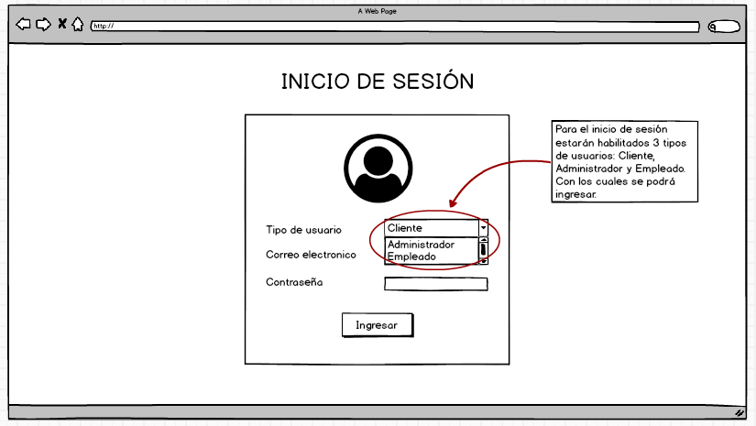

*Fuente:* Elaboración propia.

**FIGURA 9**

*Diseño de la página principal del administrador para la solución 1*

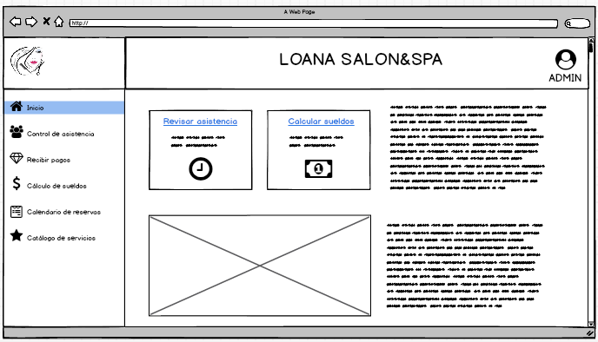

*Fuente:* Elaboración propia.

**FIGURA 10**

*Diseño control de asistencia de los empleados para la solución 1*

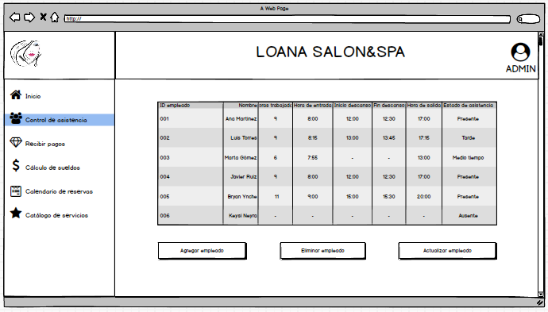

*Fuente:* Elaboración propia.

**FIGURA 11**

*Diseño de catálogo de servicios para la solución 1*

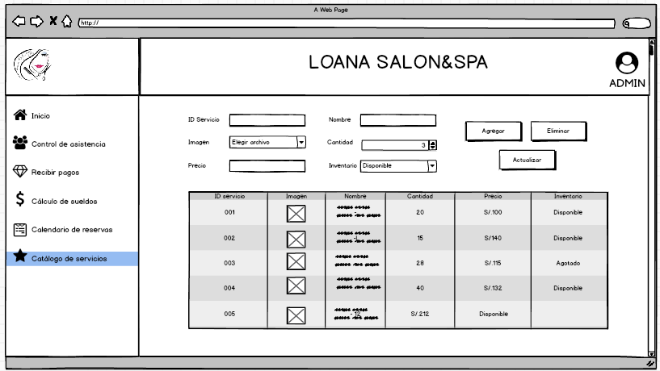

*Fuente:* Elaboración propia.

### Interfaz del empleado

**FIGURA 12**

*Diseño de página principal del empleado para la solución 1*

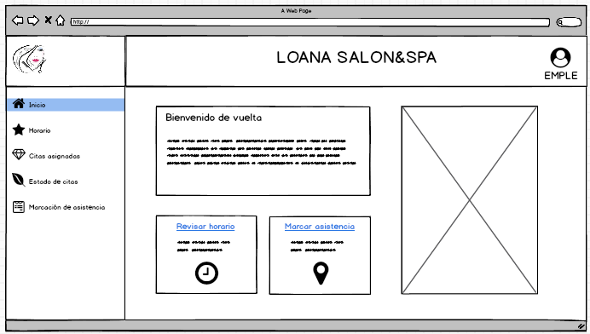

*Fuente:* Elaboración propia.

**FIGURA 13**

*Diseño del horario del empleado para la solución 1*

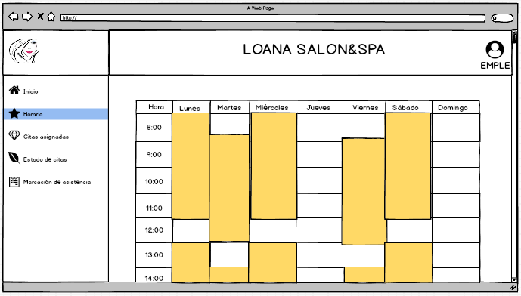

*Fuente:* Elaboración propia.

**FIGURA 14**

*Diseño de citas asignadas al empleado para la solución 1*

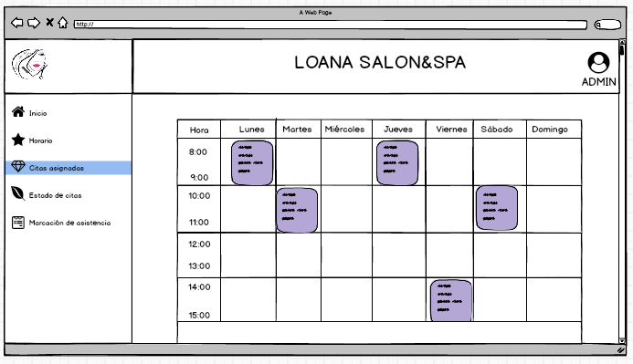

*Fuente:* Elaboración propia.

**FIGURA 15**

*Diseño de estado de citas para la solución 1*

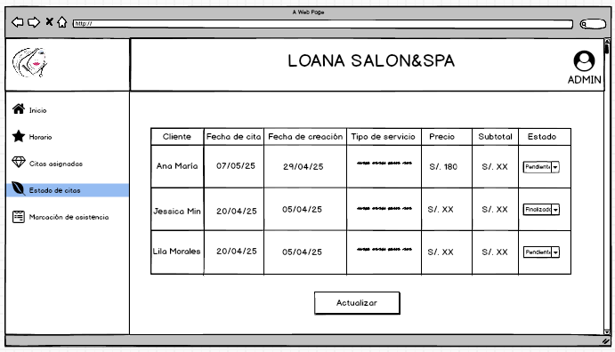

*Fuente:* Elaboración propia.

### Interfaz del cliente

**FIGURA 16**

*Diseño de página principal del cliente para la solución 1*

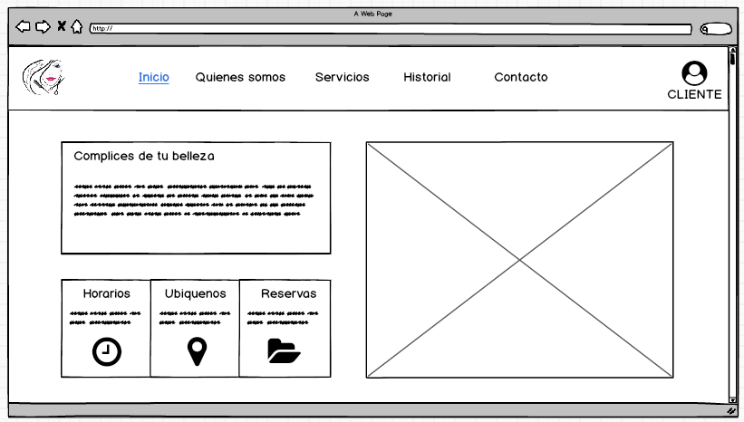

*Fuente:* Elaboración propia.

**FIGURA 17**

*Diseño de quienes somos para la solución 1*

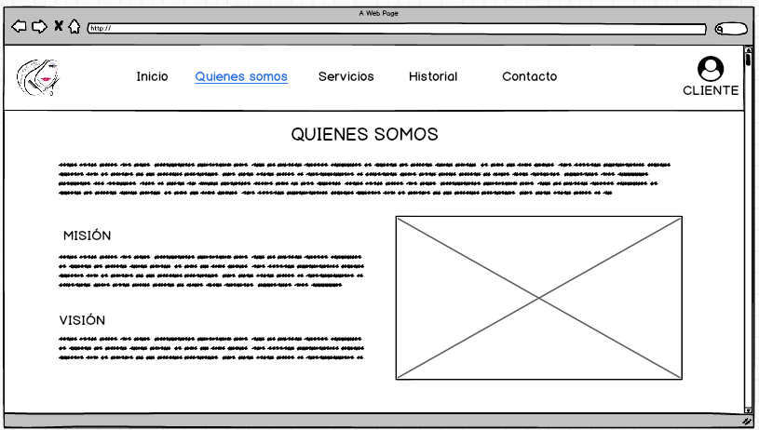

*Fuente:* Elaboración propia.

**FIGURA 18**

*Diseño de servicios para la solución 1*

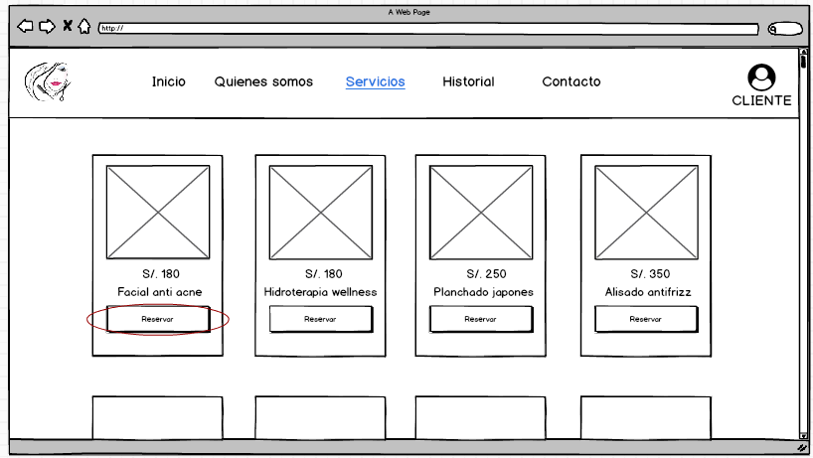

*Fuente:* Elaboración propia.

**FIGURA 19**

*Diseño de servicios para cita para la solución 1*

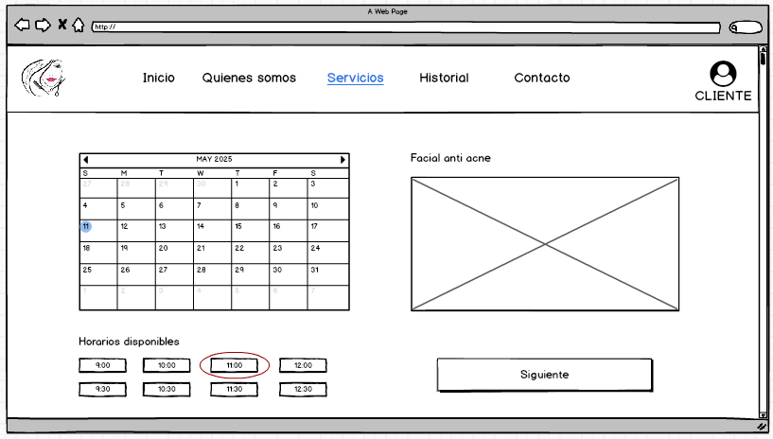

*Fuente:* Elaboración propia.

**FIGURA 20**

*Diseño de servicios para cita con pagos para la solución 1*

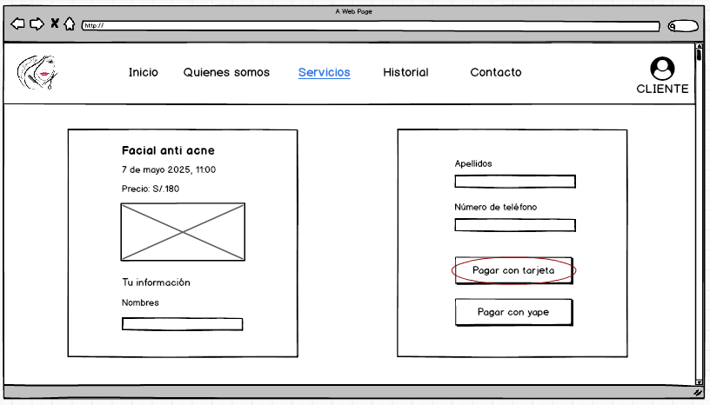

*Fuente:* Elaboración propia.

**FIGURA 21**

*Diseño de confirmación de pago para la solución 1*

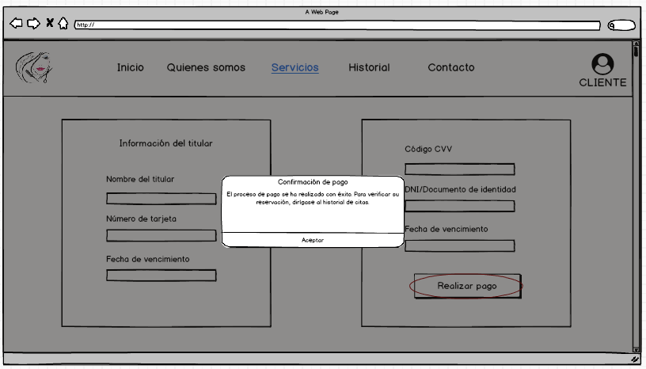

*Fuente:* Elaboración propia.

**FIGURA 22**

*Diseño de historial de citas para la solución 1*

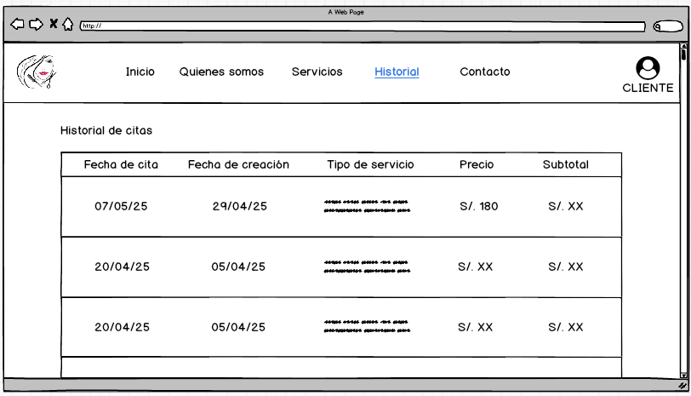

*Fuente:* Elaboración propia.

**FIGURA 23**

*Diseño de contacto para la solución 1*

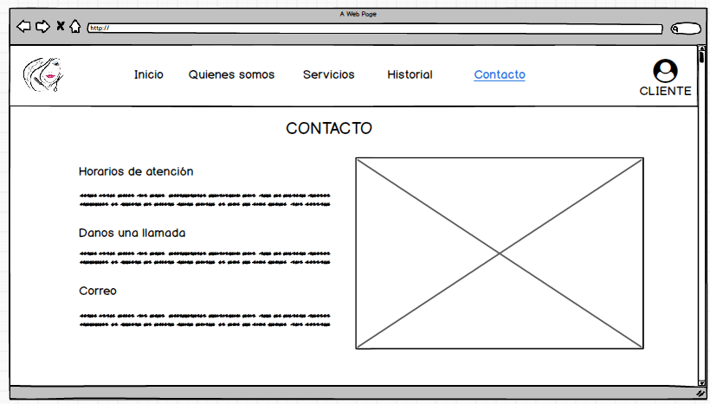

*Fuente:* Elaboración propia.

1. **Solución 2**

### Interfaz de administrador

**FIGURA 24**

*Diseño de inicio de sesión para la solución 2*

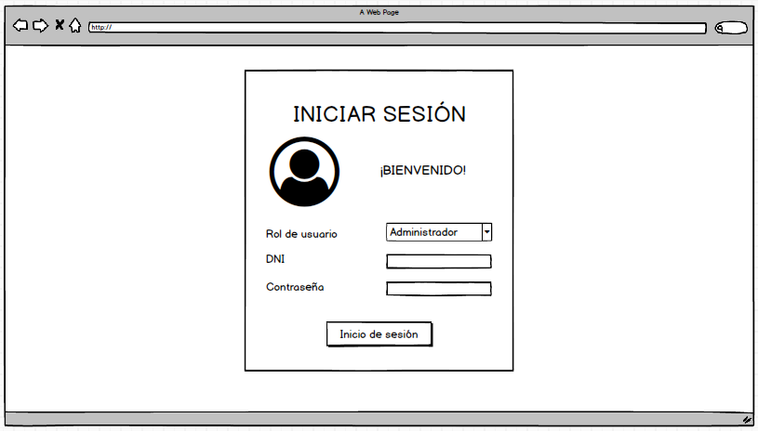

*Fuente:* Elaboración propia.

**FIGURA 25**

*Diseño de página principal para la solución 2*

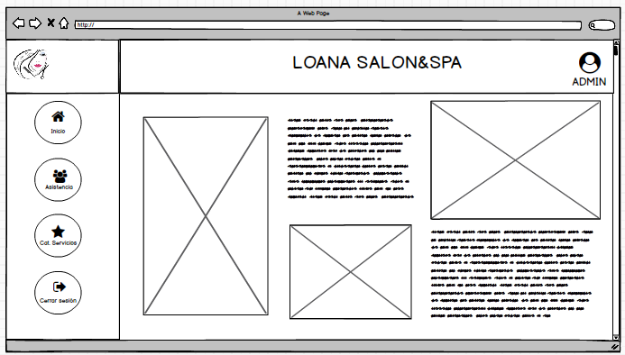

*Fuente:* Elaboración propia.

**FIGURA 26**

*Diseño de control de asistencia para la solución 2*

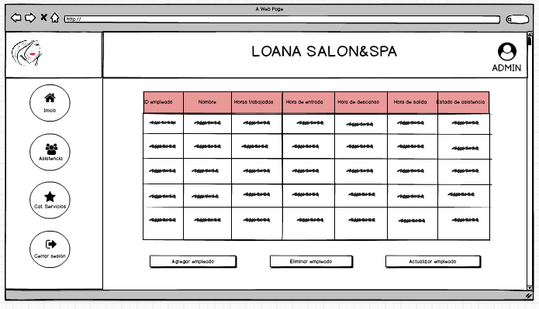

*Fuente:* Elaboración propia.

**FIGURA 27**

*Diseño de catálogo de servicios para la solución 2*

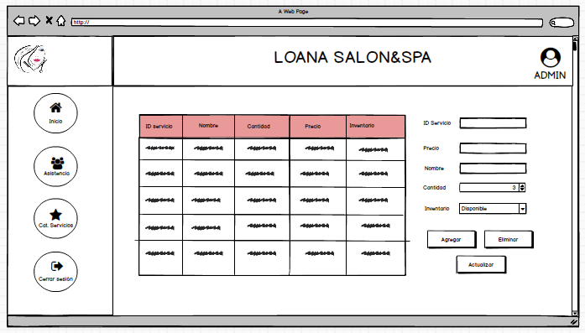

*Fuente:* Elaboración propia.

### Interfaz del empleado

**FIGURA 28**

*Diseño de página principal para la solución 2*

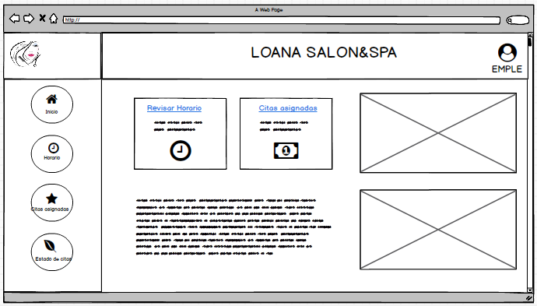

*Fuente:* Elaboración propia.

**FIGURA 29**

*Diseño de horario del empleado para la solución 2*

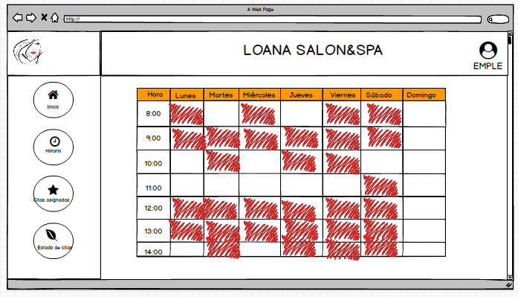

*Fuente:* Elaboración propia.

**FIGURA 30**

*Diseño de citas asignadas al empleado para la solución 2*

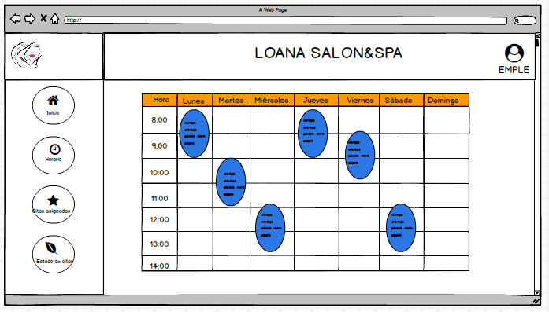

*Fuente:* Elaboración propia.

**FIGURA 31**

*Diseño de estado de citas para la solución 2*

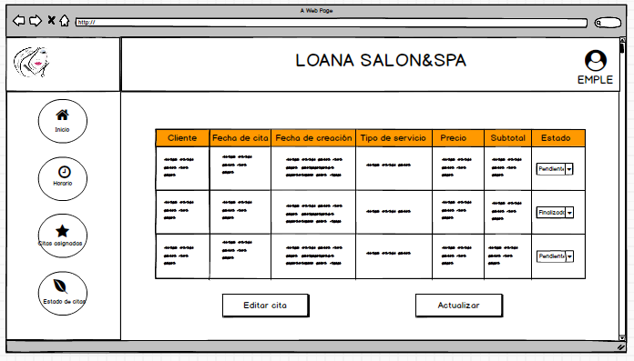

*Fuente:* Elaboración propia.

### Interfaz del cliente

**FIGURA 32**

*Diseño de página principal del cliente para la solución 2*

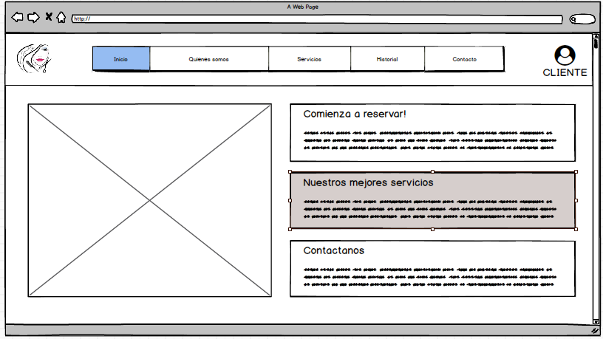

*Fuente:* Elaboración propia.

**FIGURA 33**

*Diseño quienes somos para la solución 2*

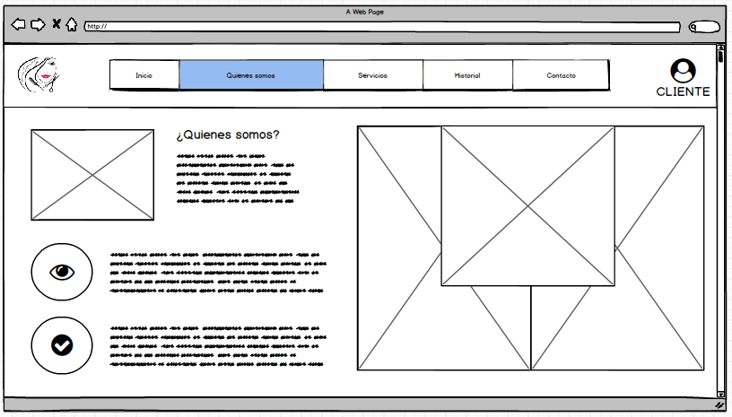

*Fuente:* Elaboración propia.

**FIGURA 34**

*Diseño de servicios para la solución 2*

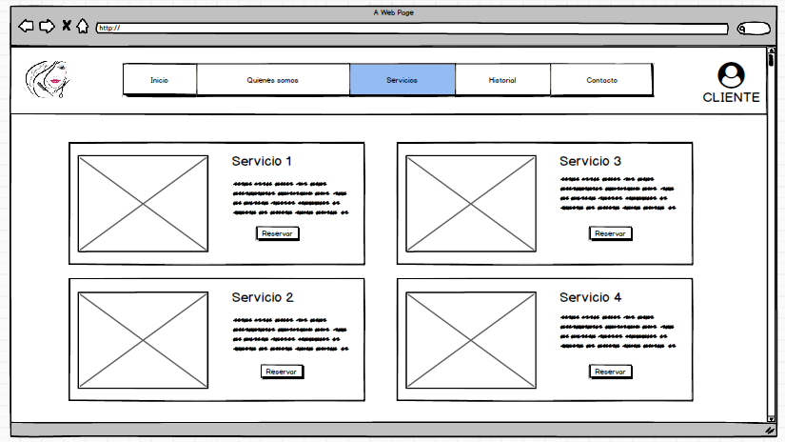

*Fuente:* Elaboración propia.

**FIGURA 35**

*Diseño de servicios para reservas para la solución 2*

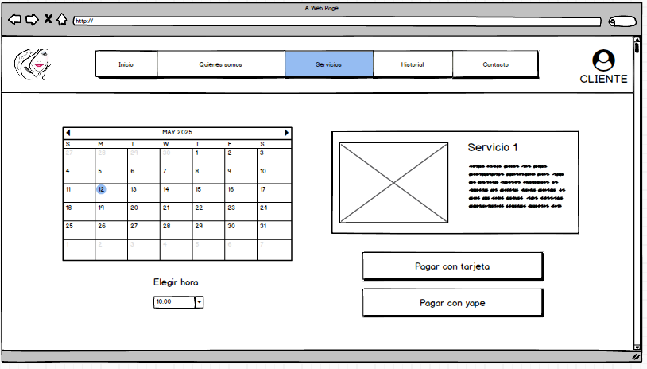

*Fuente:* Elaboración propia.

**FIGURA 36**

*Diseño de pago con tarjeta para la solución 2*

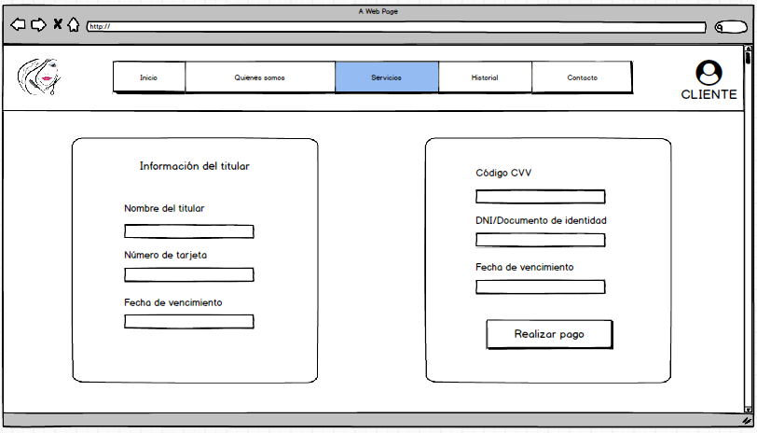

*Fuente:* Elaboración propia.

**FIGURA 37**

*Diseño de pago con yape para la solución 2*

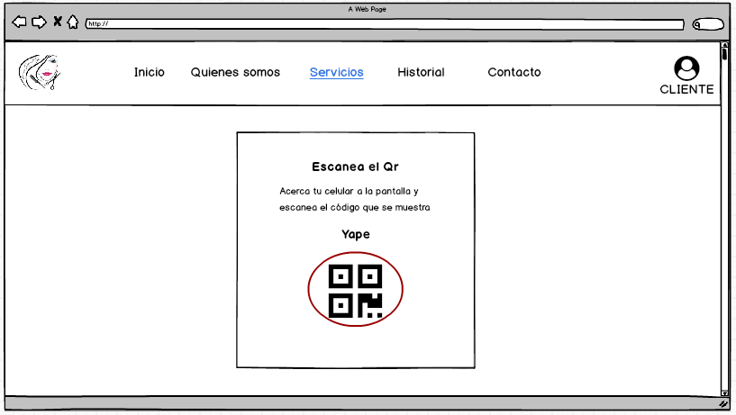

*Fuente:* Elaboración propia.

**FIGURA 38**

*Diseño de historial de citas de los clientes para la solución 2*

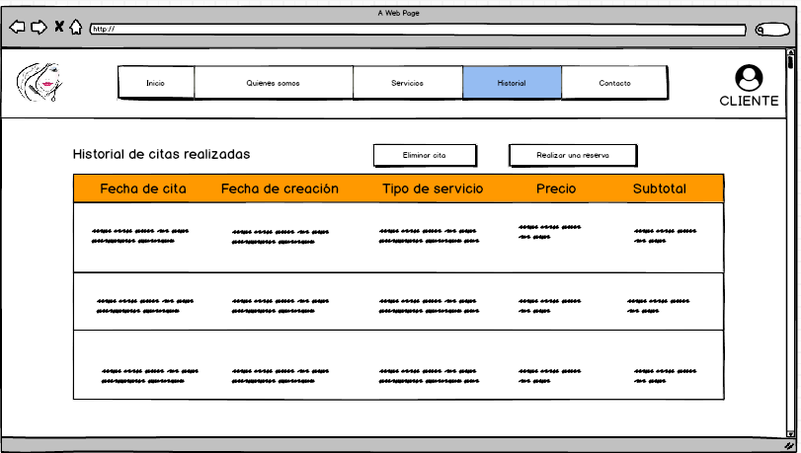

*Fuente:* Elaboración propia.

**FIGURA 39**

*Diseño de contacto para la solución 2*

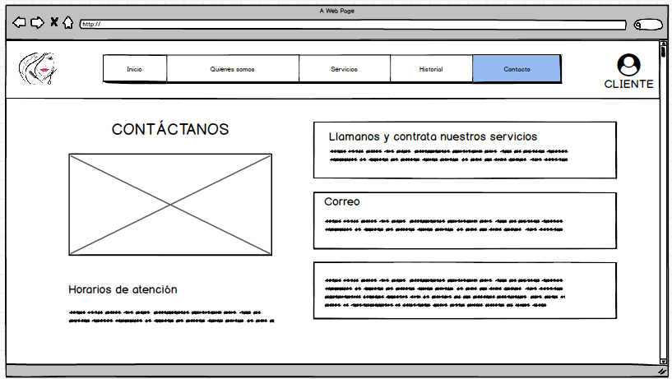

1. **Solución 3**

### Interfaz del administrador

**FIGURA 40**

*Diseño de inicio de sesión para la solución 3*

**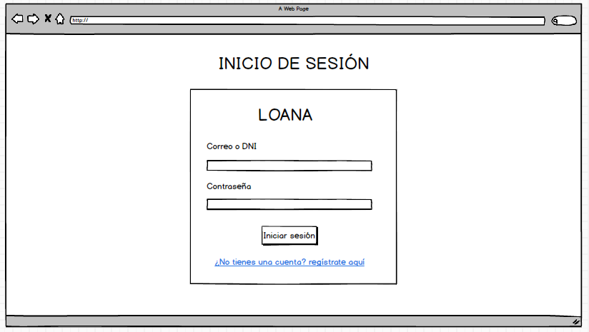***Fuente:* Elaboración propia.

**FIGURA 41**

*Diseño de elección de rol para la solución 3*

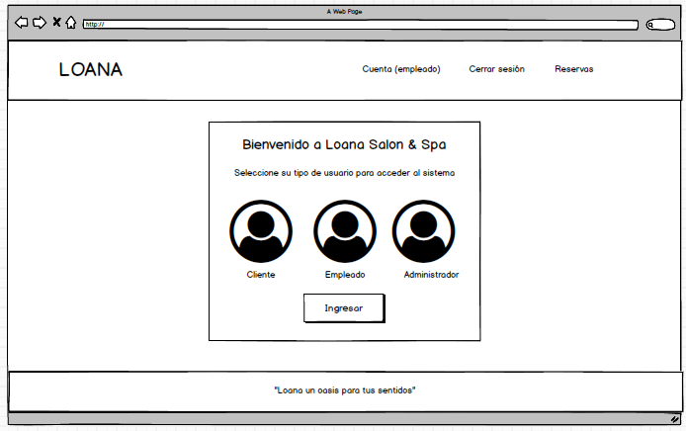

*Fuente:* Elaboración propia.

**FIGURA 42**

*Diseño del panel principal para la solución 3*

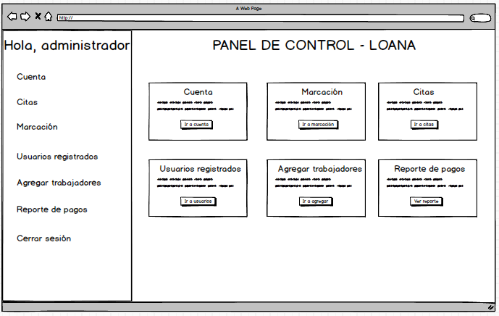

*Fuente:* Elaboración propia.

**FIGURA 43**

*Diseño de gestión de citas para la solución 3*

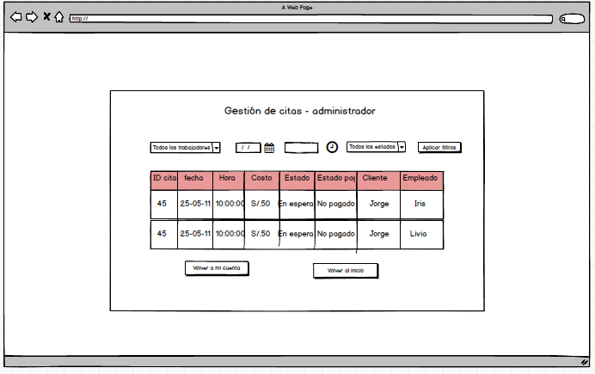

*Fuente:* Elaboración propia.

**FIGURA 44**

*Diseño de usuarios registrados para la solución 3*

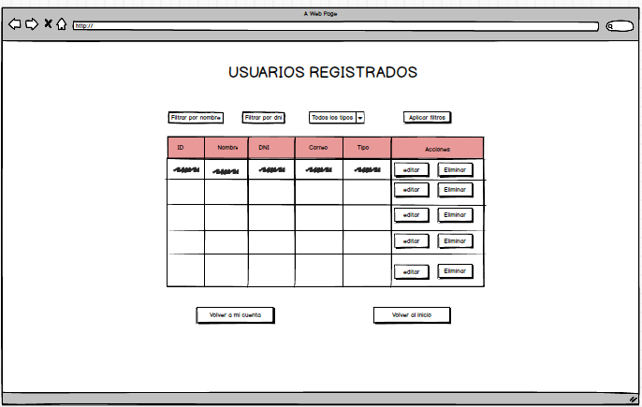

*Fuente:* Elaboración propia.

### Interfaz de empleado

**FIGURA 45**

*Diseño de elección del tipo de usuario para la solución 3*

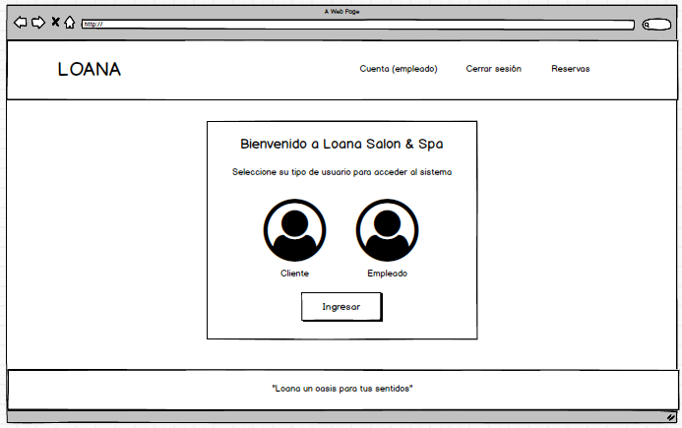

*Fuente:* Elaboración propia.

**FIGURA 46**

*Diseño de elección del tipo de usuario para la solución 3*

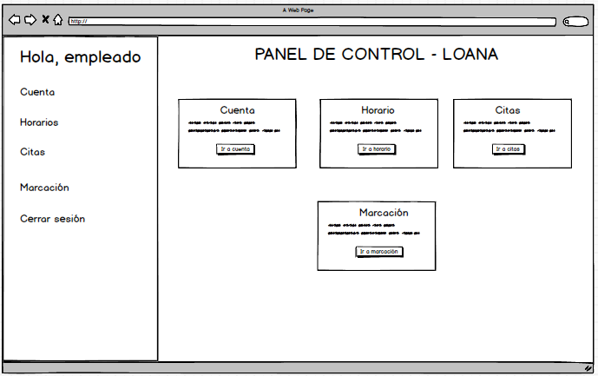

*Fuente:* Elaboración propia.

**FIGURA 47**

*Diseño de detalles de la cuenta para la solución 3*

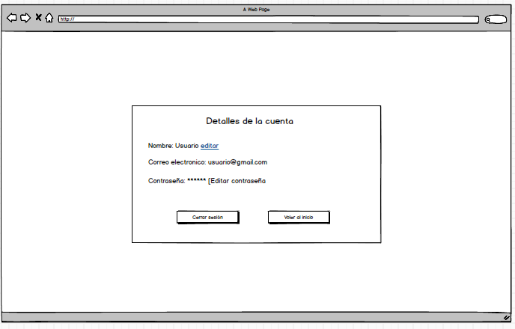

*Fuente:* Elaboración propia.

**FIGURA 48**

*Diseño de marcación de trabajo para la solución 3*

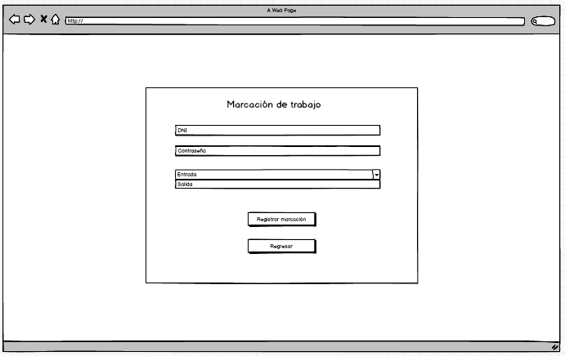

*Fuente:* Elaboración propia.

**FIGURA 49**

*Diseño de historial de citas para empleados para la solución 3*

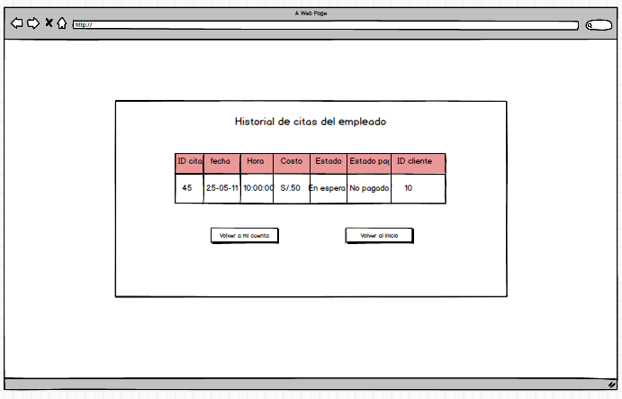

*Fuente:* Elaboración propia.

### Interfaz de cliente

**FIGURA 50**

*Diseño de registro para la solución 3*

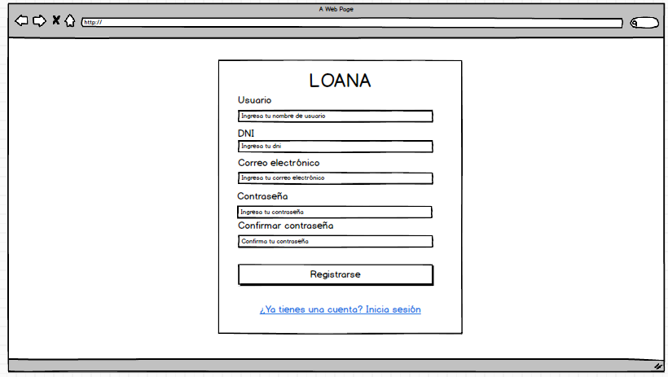

*Fuente:* Elaboración propia.

**FIGURA 51**

*Diseño de página principal para la solución 3*

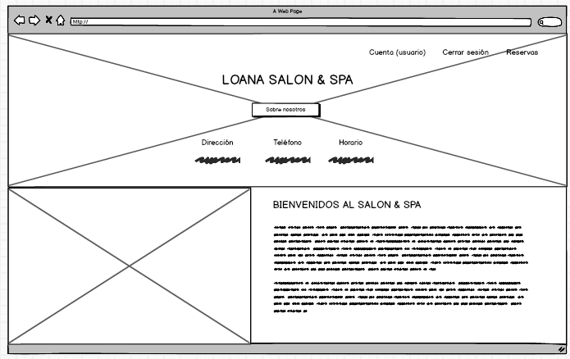

*Fuente:* Elaboración propia.

**FIGURA 52**

*Diseño sobre nosotros para la solución 3*

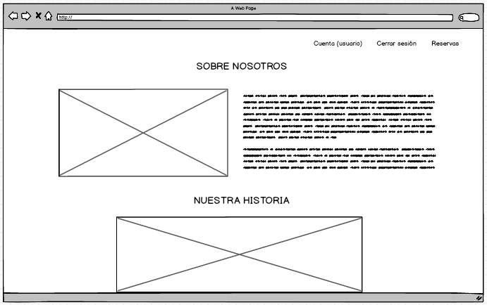

*Fuente:* Elaboración propia.

**FIGURA 53**

*Diseño sobre detalles de la cuenta para la solución 3*

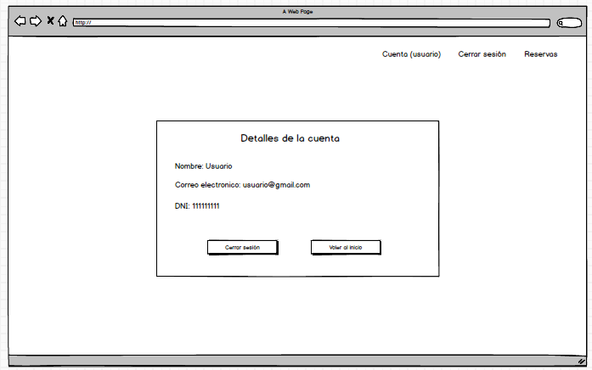

*Fuente:* Elaboración propia.

**FIGURA 54**

*Diseño de reservas para la solución 3*

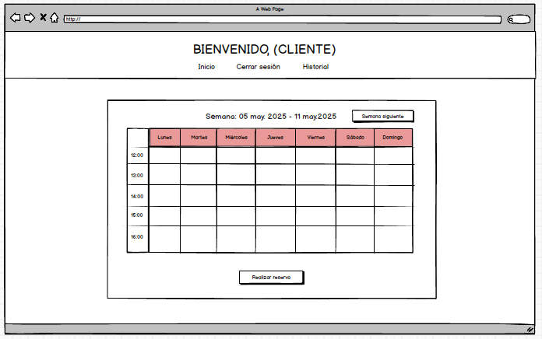

*Fuente:* Elaboración propia.

**FIGURA 55**

*Diseño de reservas para citas para la solución 3*

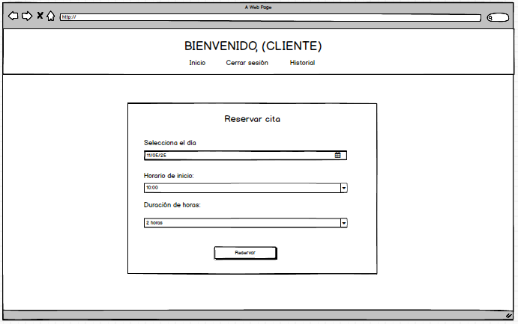

*Fuente:* Elaboración propia.

**FIGURA 56**

*Diseño de confirmación de reserva para la solución 3*

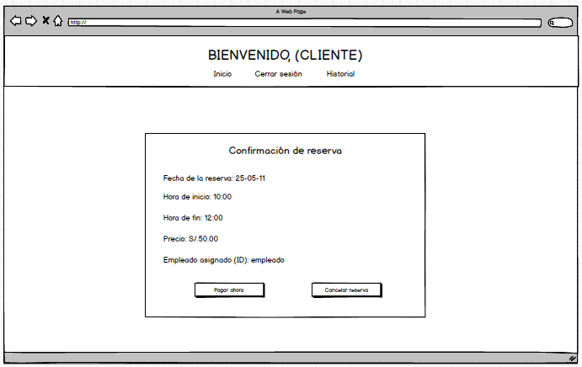

*Fuente:* Elaboración propia.

**FIGURA 57**

*Diseño de historial de reservas para la solución 3*

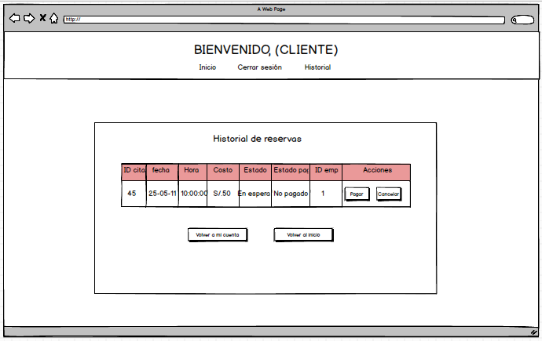

*Fuente:* Elaboración propia.

1. **Elección**

Tras el análisis de las tres opciones de diseño sugeridas para el sitio web del salón de belleza, se ha decidido elegir la Alternativa 3 como la solución final. Esta elección se basa principalmente en dos elementos fundamentales: su diseño atractivo y práctico, junto con la facilidad de uso que proporciona en cada uno de sus módulos.

Primero, la Alternativa 3 muestra una interfaz visualmente elegante y contemporánea, en consonancia con la imagen que un salón de belleza aspira a transmitir: profesionalidad, estilo y proximidad. La organización de los componentes en cada página está diseñada para simplificar la navegación del usuario, sin saturarlo con datos superfluos. Esto es particularmente claro en la sección inicial y la página "Nosotros", donde el contenido se muestra de manera breve pero relevante, creando un vínculo instantáneo con el usuario.

**CAPITULO 4: DESARROLLO DE LA SOLUCIÓN**

1. **Prototipos**

### Interfaz del administrador

**Roles para el administrador**

Esta interfaz ofrece la opción de elegir el tipo de puesto que se busca ocupar en el sistema: cliente, empleado o administrador. Es una pantalla inicial de selección que garantiza que el usuario ingrese al panel adecuado de acuerdo a sus permisos. Para el administrador, al seleccionar "CEO", se habilitan funciones de control avanzadas del sistema. El diseño emplea iconos representativos que facilitan la identificación de cada función. El botón "Ingresar" se muestra en funcionamiento una vez escogido un tipo de usuario. Es una solución eficaz para repartir el acceso a características. Además, preserva la seguridad y estructura del sistema.

**FIGURA 58**

*Diseño de roles para el administrador*

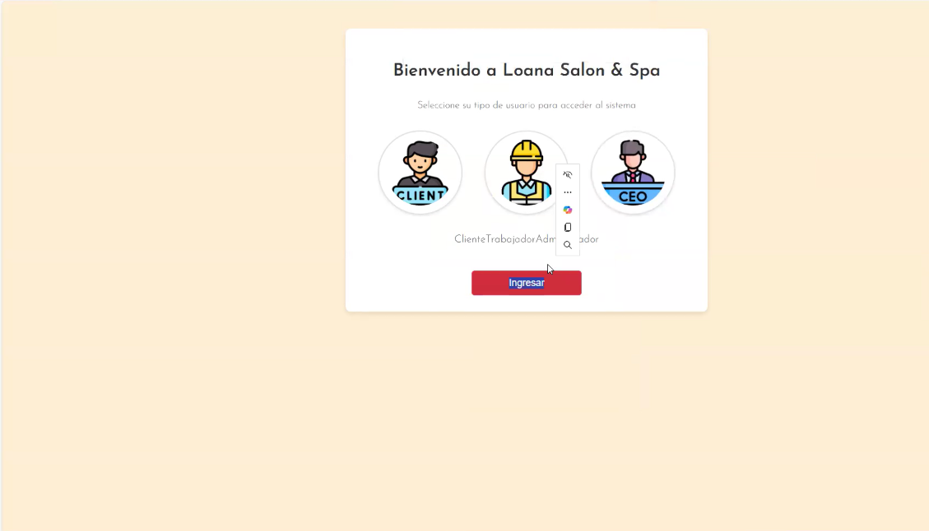

*Fuente:* Elaboración propia.

**Panel principal del administrador**

La interfaz principal es el panel de control del administrador, desde donde se administran las operaciones internas. Aquí se muestran botones claramente reconocidos para entrar a los módulos principales: Cuenta, Citas, Marcación, Añadir Empleados e Informe de Pagos. Esta organización jerárquica optimiza la navegación y concentra las tareas administrativas. El diseño se estructura en grandes bloques visuales que simplifican el acceso inmediato. Su superficie nítida y la disposición horizontal proporcionan una percepción de orden y claridad. Esta pantalla simboliza el núcleo central de control del sistema. Es esencial para preservar la administración completa del salón.

**FIGURA 59**

*Diseño de panel principal del administrador*

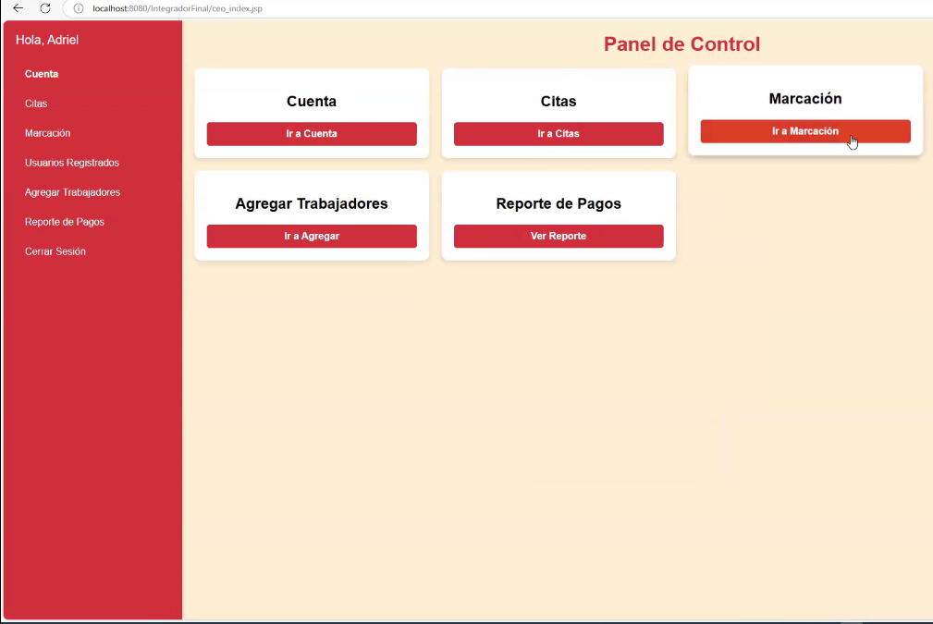

*Fuente:* Elaboración propia.

**Gestión de citas del administrador**

En esta pantalla, el administrador puede visualizar y filtrar las citas programadas por los usuarios. Permite buscar por trabajador, fecha, estado de la cita y estado de pago. La tabla presenta información como ID, fecha, hora, costo, estado, cliente y trabajador asignado. Además, incluye botones para regresar al panel o al inicio. Esta herramienta ayuda a organizar las actividades diarias y asegurar el cumplimiento de los servicios. Los filtros optimizan el proceso de búsqueda en grandes volúmenes de citas.

**FIGURA 60**

*Diseño de gestión de citas del administrador*

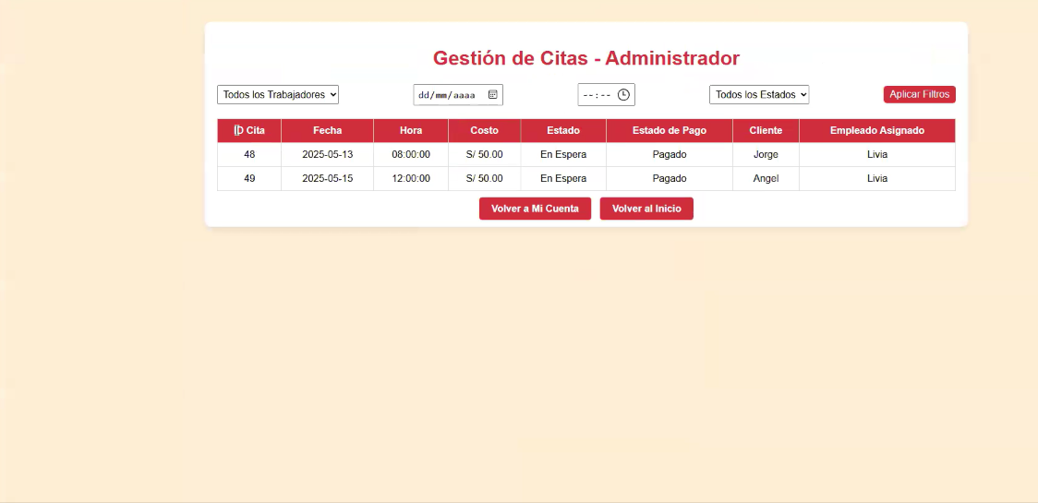

*Fuente:* Elaboración propia.

**Usuarios registrados en el sistema**

Esta parte presenta un listado exhaustivo de los usuarios que se han registrado en el sistema. El administrador tiene la posibilidad de buscar por nombre, DNI o tipo de usuario (cliente, empleado, administrador). La tabla muestra información tales como nombre, correo electrónico, DNI y tipo de cuenta, acompañada de botones para modificar o suprimir cada usuario. Es un papel crucial para mantener la base de datos ordenada y al día. Además, facilita la rectificación de fallos en la información documentada y la administración de permisos. La interfaz es nítida y práctica, con alternativas bien estructuradas. Promueve el dominio absoluto sobre los usuarios en actividad en el sistema.

**FIGURA 61**

*Diseño de usuarios registrados*

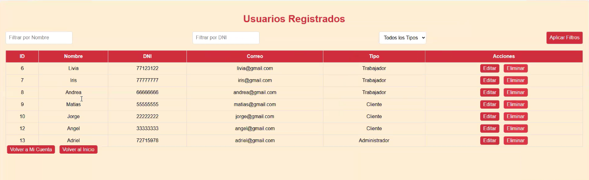

*Fuente:* Elaboración propia.

**Agregar trabajadores**

Esta interfaz facilita al administrador el poder agregar, eliminar o promocionar usuarios como empleados del salón. Al igual que la vista de usuarios, presenta una tabla con datos fundamentales (ID, nombre, DNI, correo electrónico y tipo). Incorpora filtros por nombre o DNI para localizar de manera rápida un registro. Es un recurso vital para la administración del personal interno. Contribuye a mantener un equipo al día y correctamente configurado.

**FIGURA 62**

*Diseño de agregar trabajadores*

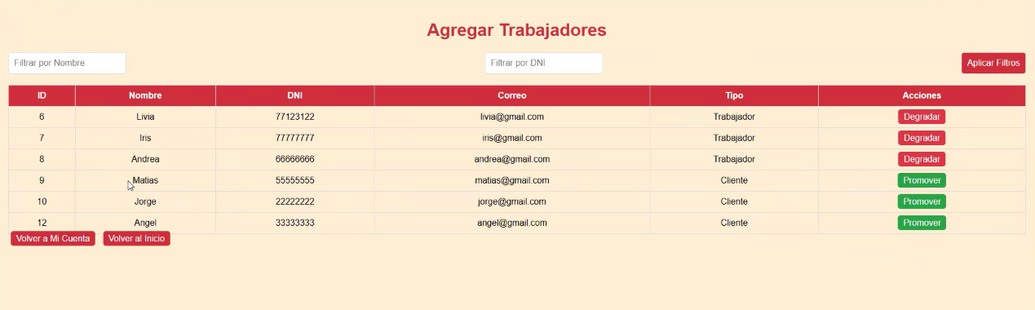

*Fuente:* Elaboración propia.

### Interfaz del empleado

**Selección de rol (Cliente o empleado)**

Tras iniciar sesión, el sistema pregunta si el usuario quiere entrar en calidad de cliente o como empleado. Esta resolución establece el tipo de acceso y las funcionalidades que se encuentran disponibles. La interfaz presenta dos emblemas con botones distinguidos y claros. Es una opción beneficiosa para sistemas que cuentan tanto con clientes como con personal interno. Promueve la navegación personalizada según el tipo de usuario. Además, posibilita adaptar la experiencia de acuerdo al papel desempeñado. Su diseño visual sencillo la hace muy entendible.

**FIGURA 63**

*Diseño de registro para los usuarios*

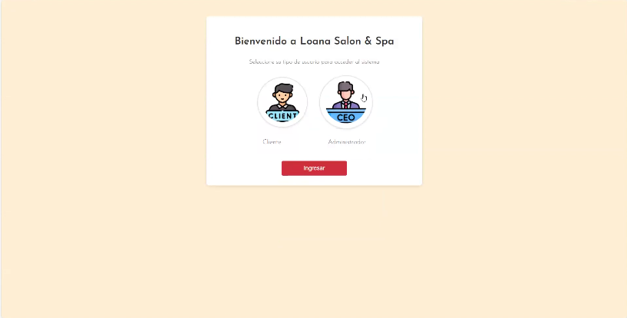

*Fuente:* Elaboración propia.

**Panel principal del empleado**

Esta interfaz simboliza la pantalla principal a la que el trabajador accede después de iniciar sesión. Desde este lugar, puede administrar y consultar diversos aspectos de su labor. Cuatro botones principales están accesibles: "Cuenta" para cambiar datos personales, "Horario" para consultar o modificar el horario de trabajo, "Citas" para verificar las citas programadas y "Marcación" para anotar entrada y salida. Su diseño minimalista facilita al usuario la búsqueda de las funciones fundamentales sin interrupciones. El menú izquierdo lateral se mantiene estable para una navegación ágil. Este panel asegura que el empleado solo tenga acceso a tareas relacionadas con su función.

**FIGURA 64**

*Diseño de panel de control para los empleados*

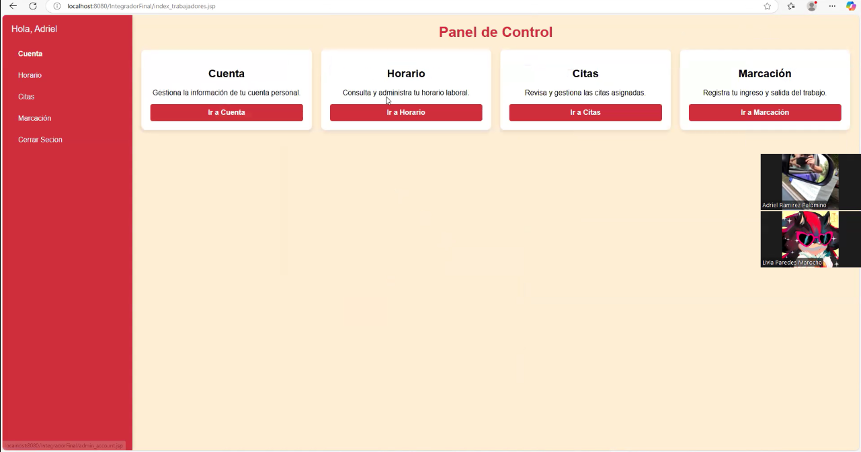

*Fuente:* Elaboración propia.

**Marcación del empleado**

La pantalla de marcado facilita al trabajador el registro de su entrada o salida del lugar de trabajo. Para lograrlo, necesita seleccionar su identidad, introducir su contraseña y seleccionar el tipo de marcación (entrada o salida). Este apunte garantiza un seguimiento horario exacto y fiable del personal. La alternativa "Registrar Marcación" verifica los datos y guarda los datos. Además, hay un botón "Regresar" para regresar al panel previo. Este sistema resulta práctico para producir informes de asistencia y puntualidad. Además, fomenta la claridad y la responsabilidad del personal en relación a su horario de trabajo. La interfaz es sencilla pero eficaz.

**FIGURA 65**

*Diseño de marcación para los empleados*

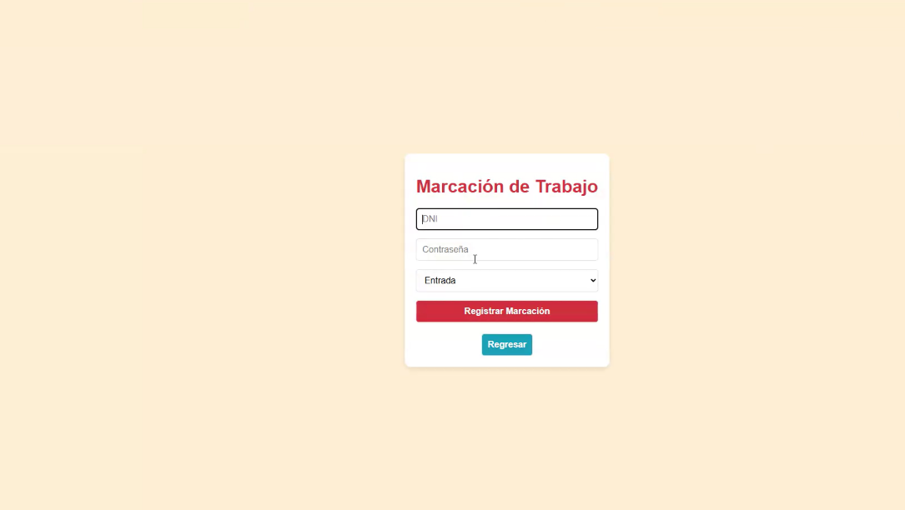

*Fuente:* Elaboración propia.

**Historial de citas del empleado**

Esta interfaz presenta al trabajador el registro de citas que ha gestionado o que aún tiene por realizar. La información se muestra en una tabla que incluye columnas como la identidad de la cita, fecha, hora, costo, estado, estado de pago y cliente atendido. Se incorporan botones para retornar a la cita determinada o volver al comienzo. Esta herramienta posibilita que el empleado administre su agenda y los pagos recibidos. Además, puede comprobar la condición de cada servicio proporcionado, lo que optimiza la organización personal. El diseño ordenado y bien organizado permite una consulta ágil y exacta. Fomenta la independencia del trabajador en su administración cotidiana.

**FIGURA 66**

*Diseño de historial de citas asignadas para los empleados*

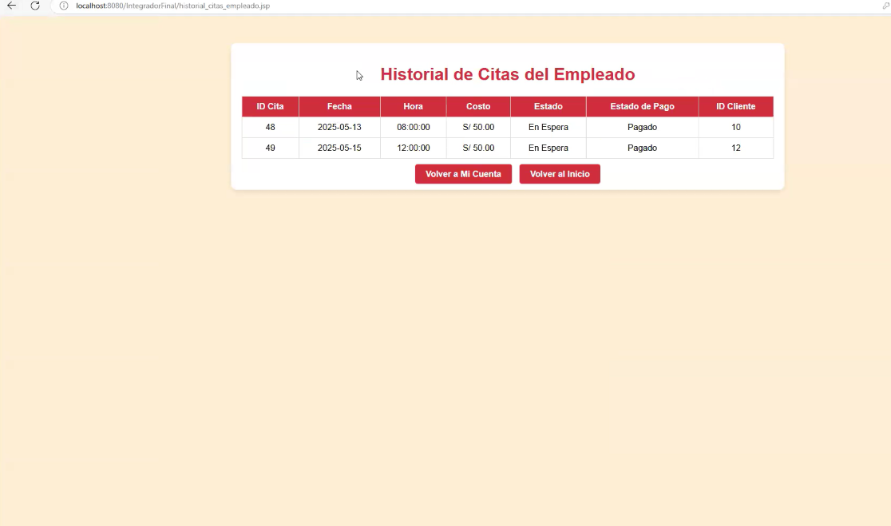

*Fuente:* Elaboración propia.

### Interfaz del cliente

**Registro de los clientes**

En esta sección, los usuarios nuevos pueden establecer una cuenta de manera sencilla para aprovechar todos los servicios y ventajas que brinda Loana Salon & Spa. El formulario está elaborado de forma nítida y agradable, garantizando una experiencia ágil y fácil. Para su registro, simplemente debes completar los campos siguientes:

* Nombre de usuario
* Documento Nacional de Identidad (DNI)
* Correo electrónico
* Contraseña y su confirmación

Tras finalizar el formulario, presiona el botón "Registrarse" para establecer tu cuenta. Si ya cuentas con una, puedes ingresar desde el enlace que dice "¿Ya tienes una cuenta?" "Comienza Sesión" situado en la parte baja.

**FIGURA 67**

*Diseño de registro para los usuarios*

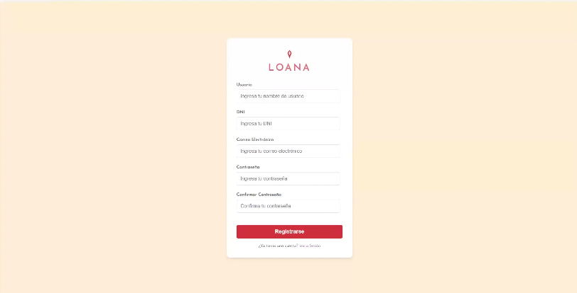

*Fuente:* Elaboración propia.

**Inicio de sesión**

Esta página brinda a los usuarios (clientes o empleados) la posibilidad de ingresar a su cuenta personal. La solicitud es sencilla e intuitiva, requiriendo solo el nombre de usuario y la contraseña. Posee un diseño pulcro, enfocado en el área perceptible, con un botón de "Iniciar Sesión" en color rojo para resaltar la acción principal. Además, proporciona un enlace para inscribirse si todavía no se cuenta. El tono beige proyecta serenidad y equilibrio visual. Es una interfaz ágil y operativa. Es el inicio para obtener servicios a medida.

**FIGURA 68**

*Diseño de inicio de sesión*

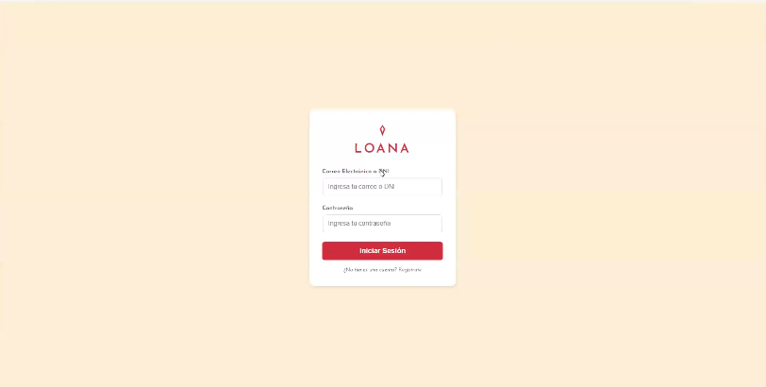

*Fuente:* Elaboración propia.

**Pantalla de inicio/principal**

Es la portada gráfica de Loana Salon & Spa. Expone imágenes cautivadoras de productos y servicios, acompañadas de un clamor como "Reserva Ahora". El diseño contemporáneo, con una tipografía sofisticada y tonalidades delicadas, transmite confort, hermosura y profesionalidad. El menú principal facilita el recorrido por las distintas secciones como servicios, nuestra empresa o contacto. Representa la esencia del negocio y su concentración en la experiencia del cliente. Es un lugar ideal para atraer a nuevos visitantes y retener a los clientes.

**FIGURA 69**

*Diseño de menú principal*

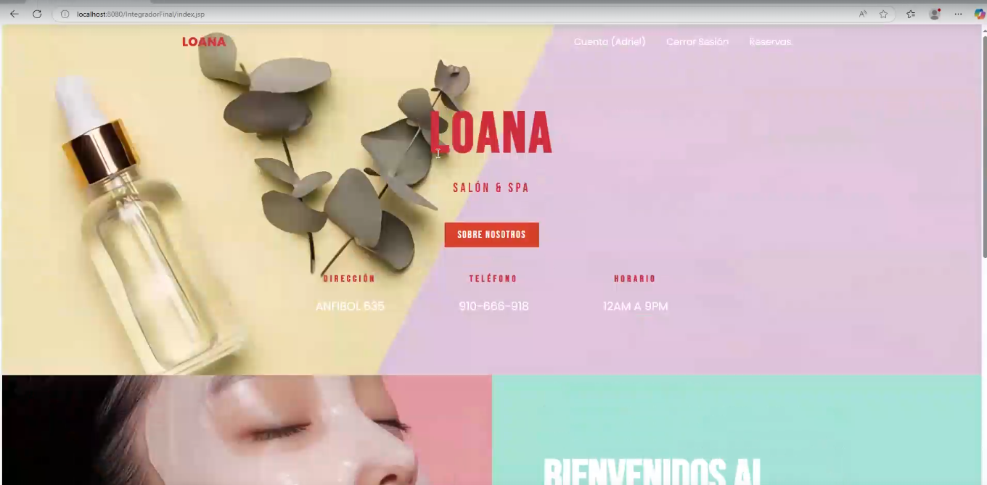

*Fuente:* Elaboración propia.

**Información “sobre nosotros”**

Esta parte narra la trayectoria y perspectiva del salón, brindando al usuario una mayor comprensión del equipo y su filosofía. Incorpora un texto de introducción e imágenes que ilustran las instalaciones y el trabajo realizado por el personal. Transmite proximidad, profesionalidad y confianza, factores esenciales para establecer una conexión con el cliente. Es un lugar para resaltar principios, recorrido y experiencia. Además, fortalece la identidad de la marca. Perfecto para visitantes recién llegados que desean saber más antes de programar una cita.

**FIGURA 70**

*Diseño sobre nosotros de la empresa*

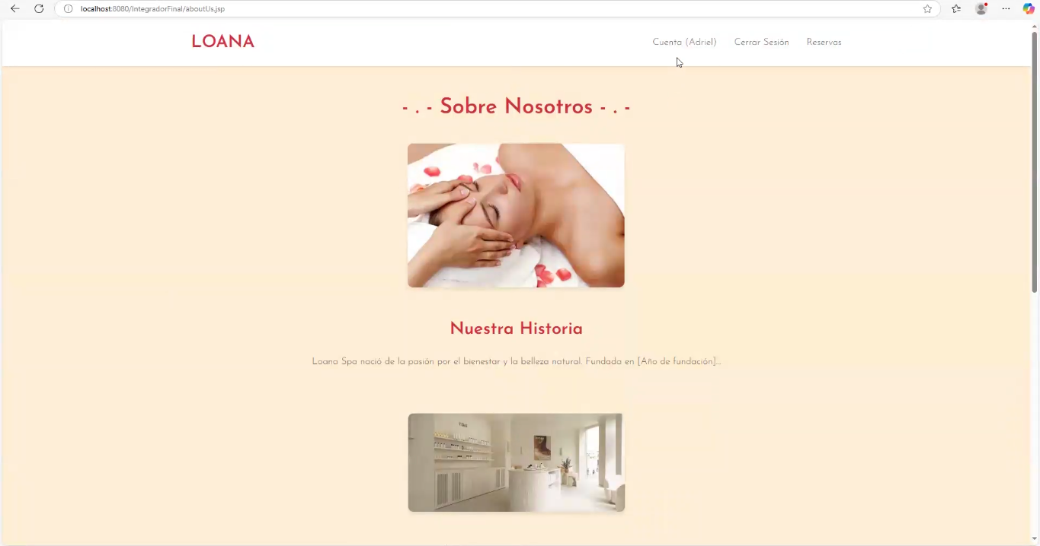

*Fuente:* Elaboración propia.

**Detalles de la cuenta**

En esta plataforma, el usuario tiene la posibilidad de revisar y actualizar sus datos personales: nombre, email y DNI. Además, cuenta con las alternativas de finalizar la sesión o cambiar la información que se ha registrado. Es un instrumento esencial para mantener la base de datos al día y posibilitar que los usuarios administren sus perfiles. La exposición está estructurada, con una buena jerarquía visual y botones sobresalientes. Proporciona independencia al cliente para administrar su cuenta. Potencia la claridad y la protección del sistema.

**FIGURA 71**

*Diseño de detalles de la cuenta*

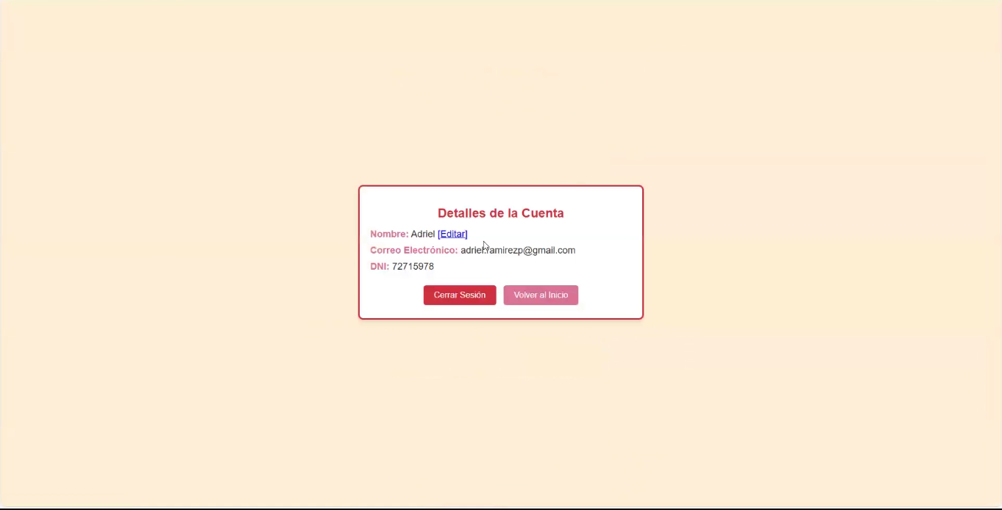

*Fuente:* Elaboración propia.

**Calendario de reservas**

Esta interfaz ofrece al usuario la posibilidad de seleccionar el día en el que quiera programar su cita. Se muestra un calendario semanal que incluye los días de la semana en columnas y los horarios disponibles en filas correspondientes. El usuario tiene la posibilidad de seleccionar una franja horaria para escoger la cita de acuerdo a su conveniencia. Esta visualización simplifica la identificación rápida de la disponibilidad y la programación. Es intuitiva, visual y extremadamente práctica para prevenir malentendidos. Además, permite progresar o retroceder entre semanas para tener más alternativas. Ofrece al cliente un control absoluto sobre la fecha y el momento de su servicio.

**FIGURA 72**

*Diseño de calendario de reservas*

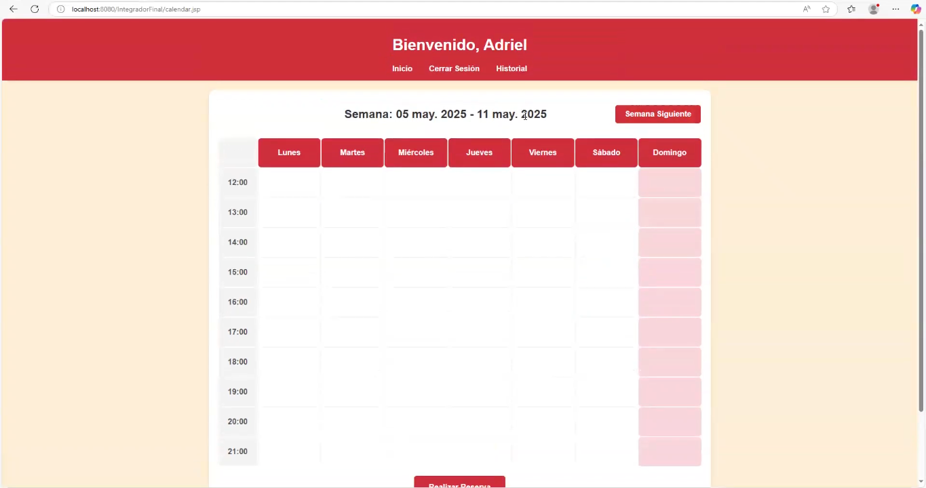

*Fuente:* Elaboración propia.

**Reservación de citas**

Esta interfaz ofrece a los usuarios la posibilidad de programar una cita eligiendo el experto, el servicio preferido y la fecha y hora. Los campos están disponibles para seleccionar para simplificar la selección y prevenir fallos en el ingreso manual. El botón "Reservar" almacena los datos y progresa hacia el proceso de confirmación. La organización es nítida y directa, dando prioridad a la experiencia del consumidor. Perfecto para un proceso de reserva sencillo y sin dificultades. Esta pantalla establece una conexión eficaz entre el usuario y el equipo profesional del salón.

**FIGURA 73**

*Diseño de reservar cita*

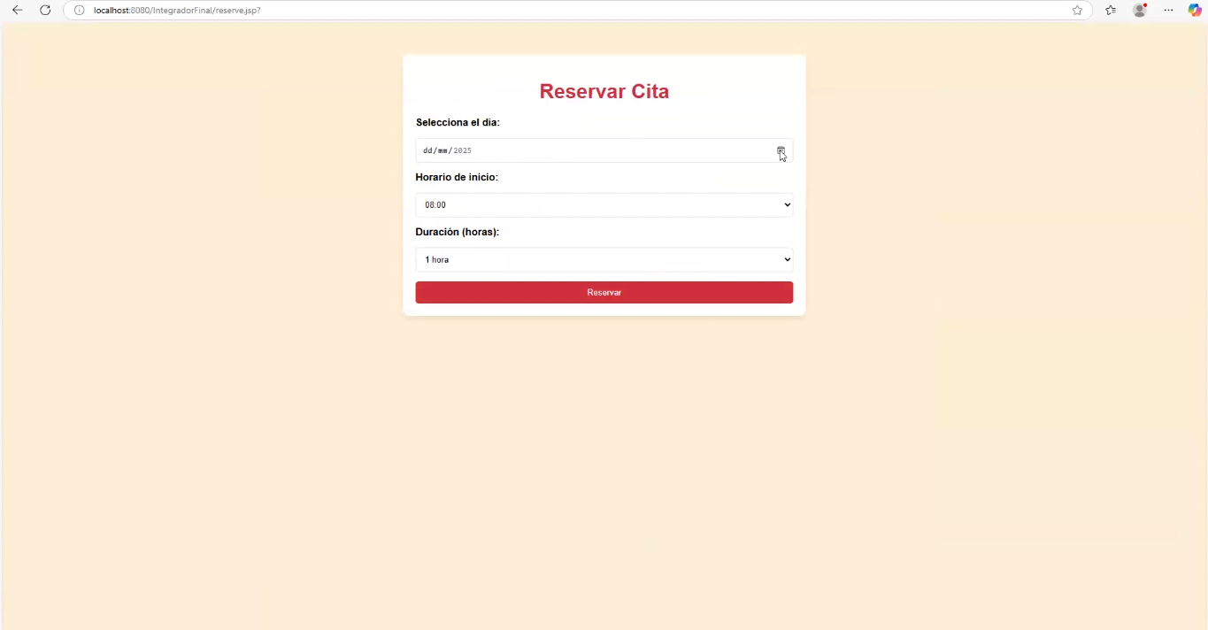

*Fuente:* Elaboración propia.

**Confirmación de la reserva**

Una vez escogida la información de la cita, esta pantalla facilita la revisión de todos los pormenores antes de su confirmación. Se indica el nombre del experto, el servicio, la fecha y el momento seleccionados. Si se produjo un error, el usuario tiene la posibilidad de confirmar, modificar o anular la cita. Es un paso crucial para garantizar la exactitud de la reserva. El diseño es breve pero lleno de información. Esta pantalla previene fallos y proporciona protección al usuario. Además, fortalece la confianza en el proceso de planificación.

**FIGURA 74**

*Diseño de confirmación de la reserva de la cita*

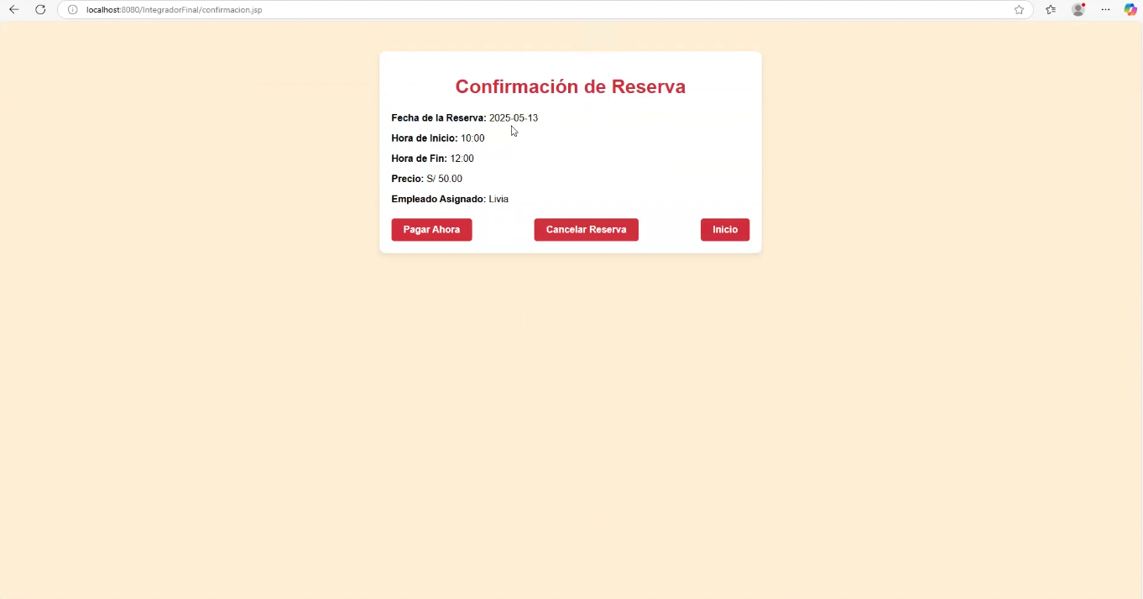

*Fuente:* Elaboración propia.

**Historial de reservas**

Facilita al usuario la revisión de todas las citas que ha efectuado previamente. Se ordenan por fecha, servicio, condición (realizada, cancelada, pendiente), con alternativas para explorar más detalles o suprimir. Es muy beneficioso para mantener un seguimiento individual del registro de atención. Asiste en la memoria de tratamientos previos o en la repetición de servicios. La plataforma es nítida y organizada, diseñada para una navegación confortable. Promueve el monitoreo constante y la lealtad del cliente.

**FIGURA 75**

*Diseño de reservar cita*

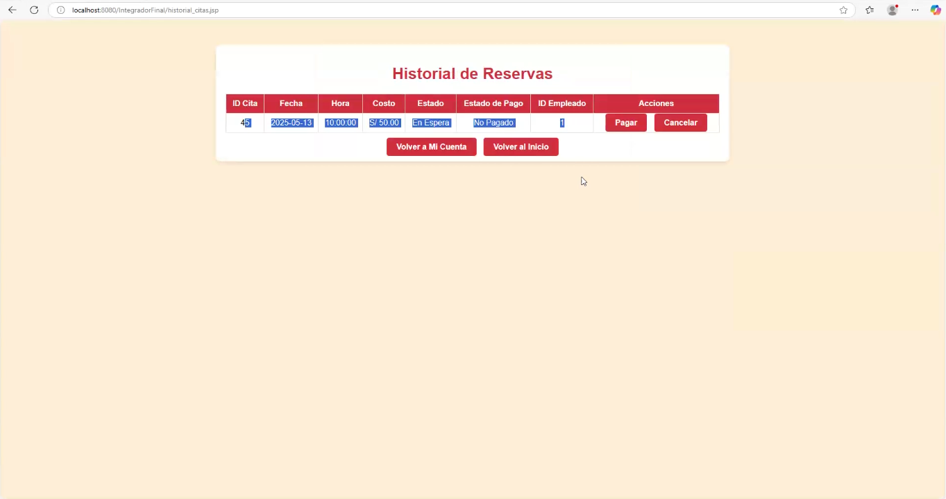

*Fuente:* Elaboración propia.

1. **Base de datos**

Una base de datos es definida como “una herramienta para recopilar y organizar información” (Microsoft, 2025, párr. 3). Esta definición resalta la utilidad principal de una base de datos dentro del desarrollo de sistemas de información, como el que se está implementando para el salón de belleza “Loana Salón & Spa”. En este caso, la base de datos es clave para almacenar de manera estructurada información sobre clientes, citas, servicios ofrecidos, personal y pagos. Gracias a su capacidad para evitar redundancias y facilitar el acceso eficiente a los datos, se mejora tanto la gestión operativa como la toma de decisiones dentro del negocio. Además, al incorporar formularios, consultas e informes, se garantiza una interacción más amigable y dinámica entre el usuario y la información del sistema.

### Diseño Lógico

Según José Piñeiro (2024), “en este nivel se describe a nivel lógico la totalidad de los datos que van a ser almacenados en la base de datos mediante la especificación de las entidades, atributos o propiedades de las entidades, relaciones entre las entidades, restricciones de integridad y restricciones de confidencialidad”. Este diseño lógico es fundamental para mi proyecto del sistema web, ya que permite organizar de manera clara y estructurada toda la información que manejará el sistema. Al definir de forma precisa las relaciones entre las entidades, puedo asegurar que no haya redundancia de información y que se mantenga la coherencia en los datos.

**FIGURA 76**

*Diseño Lógico de la Base de Datos*

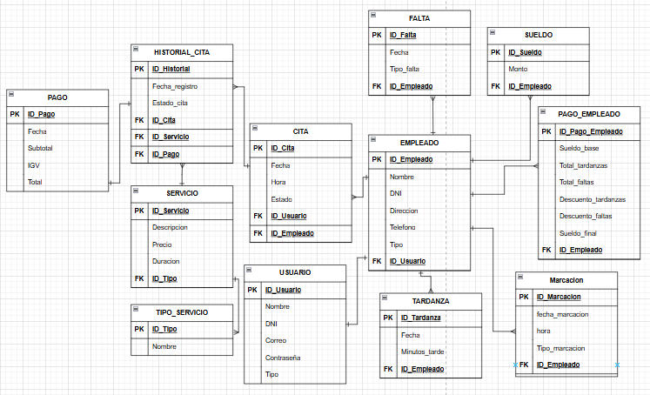  
*Fuente:* Elaboración propia.

### Diseño físico

Según José Piñeiro (2024), “la última fase del diseño de una base de datos es el diseño físico, que consiste en crear en un sistema de gestión de bases de datos (SGBD) concreto todos los elementos de que consta la base de datos”. Este diseño es fundamental para llevar la estructura de la base de datos a la práctica, ya que implica definir cómo se almacenarán físicamente los datos, cómo se organizarán en archivos y cómo se optimizará el acceso y la seguridad de la información. En mi proyecto, el diseño físico de la base de datos me permitirá implementar la estructura diseñada en el SGBD elegido, optimizando el rendimiento de las consultas, garantizando la integridad de los datos y asegurando que los recursos del sistema se utilicen de manera eficiente.

**FIGURA 77**

*Diseño Físico de la Base de Datos*

*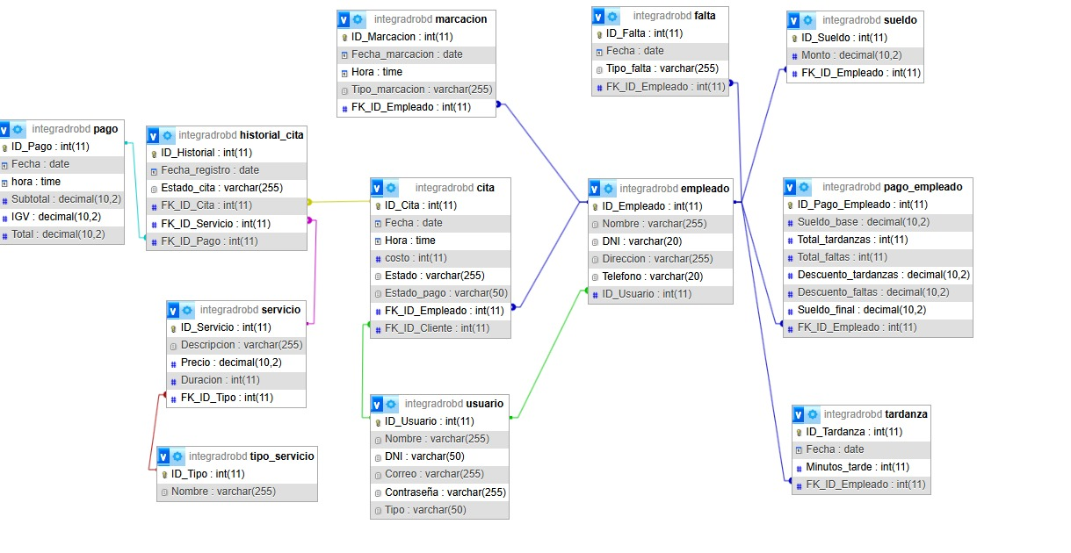  
Fuente:* Elaboración propia.

1. **Diagrama de secuencia**

Los diagramas de secuencia son fundamentales para representar el comportamiento dinámico de un sistema, ya que permiten visualizar cómo interactúan los distintos componentes u objetos a lo largo del tiempo. De acuerdo con VanZandt (2023), estos diagramas muestran la comunicación entre objetos a través de mensajes, los periodos de actividad mediante barras de activación y los posibles caminos alternativos mediante fragmentos condicionales o bucles. Esta herramienta es especialmente útil durante la etapa de diseño y documentación, ya que facilita la detección de problemas como cuellos de botella o errores de sincronización. Para mi proyecto, el uso de diagramas de secuencia detallados contribuirá significativamente a entender y documentar el flujo de información entre los módulos del sistema web para el salón de belleza, asegurando que las interacciones entre usuarios, servicios y base de datos estén correctamente definidas antes de la implementación.

**FIGURA 78**

*Diagrama de secuencia (Inicio de Sesión)*

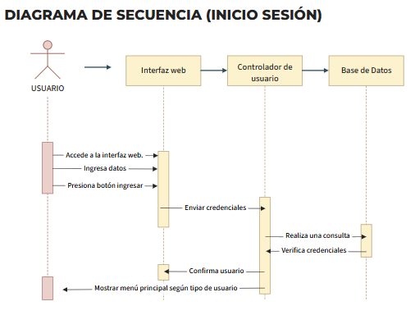  
*Fuente:* Elaboración propia.

**FIGURA 79**

*Diagrama de Secuencia (Reserva de Citas)*

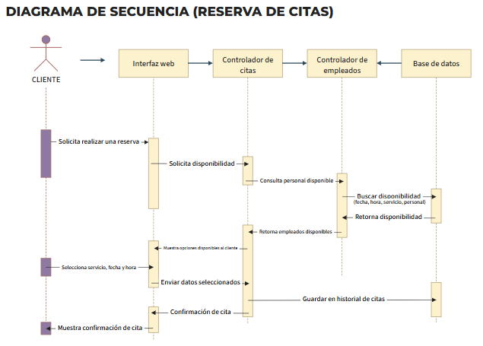

*Fuente:* Elaboración propia.

**FIGURA 80**

*Diagrama de Secuencia (Pago en Línea)*

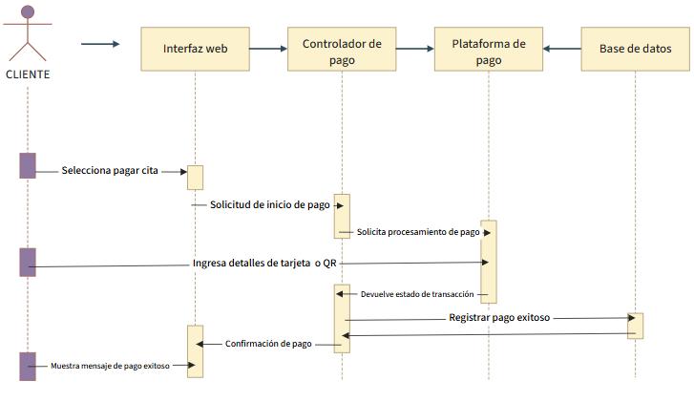  
*Fuente:* Elaboración propia.

1. **Diagrama de clases**

El diagrama de clases es una representación gráfica fundamental dentro del lenguaje de modelado UML, ya que permite describir la estructura estática de un sistema mediante clases, atributos, métodos y las relaciones entre ellas. Este tipo de diagrama resulta especialmente útil durante la etapa de diseño, ya que facilita la comprensión de la lógica del sistema y la organización de sus componentes. En el contexto del desarrollo del sistema web para Loana Salón & Spa, el diagrama de clases permite estructurar adecuadamente las entidades del sistema, como usuarios, clientes, citas, servicios y personal, definiendo claramente cómo interactúan entre sí. Según Castillo Salguero (2024), “PlantUML […] se utiliza para representar diagramas UML como diagramas de clases, de secuencia, de casos de uso, de actividades y de componente entre otros. La herramienta convierte las descripciones escritas en un formato específico en imágenes visuales de diagramas, facilitando así la documentación y el diseño de sistemas de software” (p. 18). De este modo, el uso del diagrama de clases en este proyecto no solo contribuye a una mejor organización del sistema, sino que también apoya la documentación técnica, facilitando futuras tareas de mantenimiento y escalabilidad.

**FIGURA 81**

*Diagrama de Clases del Sistema*

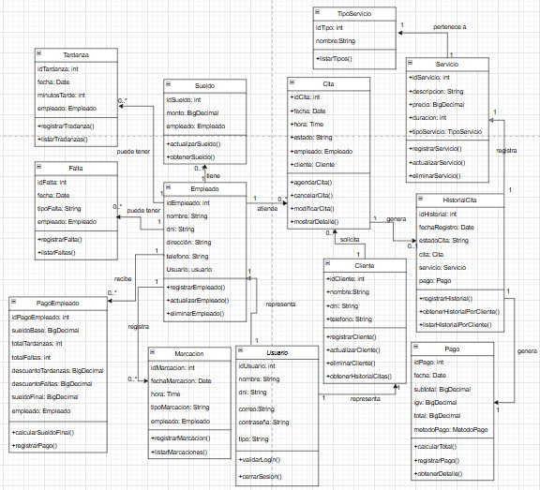

*Fuente:* Elaboración propia.

# **REFERENCIAS BIBLIOGRAFICAS:**

Ochoa López, D. E. (2021). Sistema web para la gestión de la administración de la peluquería y estética del salón de belleza Mónica Garcés: Propuesta tecnológica [Tesis de pregrado, Universidad Agraria del Ecuador]. <https://cia.uagraria.edu.ec/Archivos/OCHOA%20LOPEZ%20DAYANNA%20ELIZABETH.pdf>

Dávalos, R. M. F. (2021). Innovación tecnológica como clave de supervivencia de las micro, pequeñas y medianas empresas. Revista de Análisis y Difusión de Perspectivas Educativas y Empresariales, 1(1), 14-30. <https://doi.org/10.56216/radee012021jun.a02>

Chilan Galarza, I. G. (2021). *ESTRATEGIAS DE INNOVACIÓN Y DIFERENCIACIÓN DE PRODUCTOS DEL SECTOR MANUFACTURERO, CIUDAD DE JIPIJAPA* (Bachelor's thesis, Jijpijapa. UNESUM). <http://repositorio.unesum.edu.ec/handle/53000/3298>

Freire Llerena, E. A. (2022). El cuadro de mando integral como herramienta para la mejora de la gestión administrativa de la empresa Nettrixfly-Telecomunicaciones SA. <https://repositorio.uta.edu.ec/server/api/core/bitstreams/1c76af7e-35c6-4a8e-951c-59e5099704b9/content>

Rico, M. F. C. (2023). Networking como alianza estratégica para el fortalecimiento del capital social empresarial. *CICAG: Revista del Centro de Investigación de Ciencias Administrativas y Gerenciales*, *20*(2), 64-82. <https://dialnet.unirioja.es/servlet/articulo?codigo=9255273>

Torrente, M. (2020). El comercio electrónico a través del consumidor en las empresas que desarrollan actividades de ventas online en la ciudad de Panamá. *Para optar al grado de licenciado en administración de empresas con énfasis en logística y comercio internacional, Universidad Internacional de Ciencia y Tecnología). Recuperado de: http://www. idi-unicyt. org/wp-content/uploads/2020/10/Mayra-Torrente-TG-Definitivo. pdf [Consulta: 24 de Setiembre de 2021]*. <https://www.idi-unicyt.org/wp-content/uploads/2020/10/Mayra-Torrente-TG-Definitivo.pdf>

Angulo Corzo, D. J. P., & Nicho Príncipe, N. T. (2021). *Implementación de un sistema web para la gestión de ventas e inventario de una empresa de calzado* [Tesis de licenciatura, Universidad Peruana de Ciencias Aplicadas]. Repositorio institucional UPC. <https://repositorio.usil.edu.pe/server/api/core/bitstreams/85353a5a-5a65-4b03-a6ba-ab7ca514fab9/content>

Gutierrez Pineda, D y Pineda Flores, B.  (2024).  *Desarrollar un sistema web móvil para mejorar la gestión operativa de la empresa Sfibras y Servicios.*   Universidad Ricardo Palma - URP.  Disponible en: <https://repositorio.urp.edu.pe/handle/20.500.14138/8864>

Guallichico Paucar, N. M. (2023). *Desarrollo de un sistema web de agendamiento de citas para la peluquería Unisex “Sebitas”* [Trabajo de integración curricular, Escuela Politécnica Nacional, Escuela de Formación de Tecnólogos]. <https://bibdigital.epn.edu.ec/bitstream/15000/23779/1/CD%2013056.pdf>

Moreira Baque, E. A. (2024). Desarrollo de un sistema de gestión de citas y servicios para la peluquería “Shakinah”: Aplicación móvil [Trabajo de Integración Curricular, Escuela Politécnica Nacional]. <https://bibdigital.epn.edu.ec/handle/15000/25582>

Oracle. (2025). Java. Oracle. Recuperado de  <https://www.java.com/es/>

BuiltIn. (2025). *What is HTML?* [*https://builtin.com/software-engineering-perspectives/html*](https://builtin.com/software-engineering-perspectives/html)

Simplilearn. (2025, abril 12). *8 practical applications of CSS and how to carve a great career in CSS*. <https://www.simplilearn.com/applications-of-css-article>

Alcaraz, A. V., & Espejel Salazar, G. (2020). *Análisis de requerimientos de hardware funcionales de forma automática a través de árboles sintácticos*. En **Memorias del Congreso Internacional de Investigación Academia Journals**, Celaya, Guanajuato, México, noviembre 4–6 (Vol. 12, No. 8, pp. 2710–2711). Academia Journals. <https://ciateq.repositorioinstitucional.mx/jspui/bitstream/1020/436/1/Analisis%20de%20requerimientos%20de%20hardware%20funcionales.pdf>

VanZandt, P. (2023, 3 de noviembre). *¿Qué es el diagrama de secuencia? Diagramas de definición y secuencia en UML*. Ideascale. <https://ideascale.com/es/blogs/que-es-el-diagrama-secuencia/>

IONOS. (2020). *El diagrama de casos de uso en UML*. Recuperado de <https://www.ionos.com/es-us/digitalguide/paginas-web/desarrollo-web/diagrama-de-casos-de-uso/>

Cumpa Sangama, E. S., & Chonlon Quiroga, C. A. (2022). *Sistema multiplataforma con chatbot para la gestión de citas en salón de belleza Zdenka Salón & Spa* [Tesis de licenciatura, Universidad César Vallejo]. Repositorio UCV. <https://hdl.handle.net/20.500.12692/99890>

Castillo Salguero, C. A. (2023). *Sistema de generación de diagramas de clases en UML basado en Inteligencia Artificial* (Trabajo de Fin de Grado, Universidad de Salamanca). Repositorio GREDOS. <https://repositorio.grial.eu/server/api/core/bitstreams/617fbb5d-941a-4552-a572-ce0a3100fa08/content>

PIÑEIRO GOMEZ, J. O. S. E. (2024). *Diseño de bases de datos relacionales*. Ediciones Paraninfo, SA. <https://books.google.com.pe/books?hl=es&lr=&id=pas0EQAAQBAJ&oi=fnd&pg=PR5&dq=base+de+datos+relacional&ots=SdejaifOMt&sig=MPNMj2beAd295e0GIaEnpfD1DSg&redir_esc=y#v=onepage&q=base%20de%20datos%20relacional&f=false>

Microsoft. (2025). *Conceptos básicos sobre bases de datos*. <https://support.microsoft.com/es-es/topic/conceptos-b%C3%A1sicos-sobre-bases-de-datos-a849ac16-07c7-4a31-9948-3c8c94a7c204#:~:text=datos%20de%20Access-,%C2%BFQu%C3%A9%20es%20una%20base%20de%20datos?,programa%20de%20procesamiento%20de%20texto>.